Описательный отчет о работе
комитета по делам молодежи и спорта администрации Тюльганского района
за 2020 год

СОДЕРЖАНИЕ
1.Организационная работа……………………………………………… .Стр.3-6
2.Работа с физкультурными кадры …………………………………….Стр.6
3.Работа по физическому воспитанию в дошкольных и
общеобразовательных организациях …………………………… Стр.6-10
4.Работа со студенческой молодежью…………..……..,,,,,,,,,,,,,,,,........Стр.10-11
5.Организация работы с молодежью призывного и допризывного возраста…………………………………………………………………….Стр.11-12
6.Организация физкультурно-оздоровительной работы в учреждениях, организациях, на предприятиях и в объединениях……………………Стр.12-21
7.Организация физкультурно-массовой и спортивной работы ……………………………………………………………………………..Стр.22-23
8.Организация работы по месту жительства ………………...Стр.23-29
9.Организация физкультурно- спортивной работы в сельской
местности…………………………………………………………………..Стр.29-30
10.Физическая культура и спорт среди инвалидов …………………….Стр.31-32
11.Развитие материальной спортивной базы, эксплуатация спортивных сооружений …………………………….Стр.32-40
12.Медицинский контроль за лицами, занимающихся физической культурой и спортом……………………………………………………………,,…… .Стр.40-41
13.Пропаганда физической культуры и спорта ………………Стр.41-44
14.Производство спортивного инвентаря и оборудования……………...Стр.44
15. Анализ статистических наблюдений по форме № 1-ФК……………..Стр.44
16.Проблемы, нерешенные вопросы по направлениям деятельности ..Стр.44-46

1. ОРГАНИЗАЦИОННАЯ РАБОТА
На основании Распоряжение администрации Тюльганского района от 29.12.2017 года № 143-р «Об утверждении Положения о комитете администрации района по делам молодежи и спорта» единую государственную политику в сфере физической культуры и спорта в районе реализует комитет по делам молодежи и спорта администрации Тюльганского района (далее - Комитет). На основании решения Совета депутатов Тюльганского района от 14 марта 2014 года № 415-III-СД «О денежном содержании муниципальных служащих, лиц, исполняющих обязанности по техническому обеспечению деятельности органов местного самоуправления Тюльганского района и младшего обслуживающего персонала муниципального образования Тюльганский район» предельная численность Комитета составляет.
Структура Комитета состоит:
№ п/п | Наименование должностей | Количество единиц
1. | Начальник комитета администрации района по делам молодежи и спорта | 1
2. | Ведущий специалист комитета администрации района по делам молодежи и спорта | 1
Предельная численность Комитета на 01.12.2019 год составляла 2 человека. Развитие физической культуры и спорта в муниципальном образовании Тюльганский район курирует первый заместитель главы администрации района Круглов Игорь Александрович.
В непосредственном подчинении Комитета в 2020 году находились одно подведомственных учреждения, осуществляющих деятельность по предоставлению услуг юридическим и физическим лицам по организации проведения официальных физкультурно-оздоровительных и спортивных мероприятий в сфере дополнительного образования детей спортивной направленности .
1.Муниципальное автономное учреждение дополнительного образования «Тюльганская детско-юношеская спортивная школа» по исполнению муниципальной услуги «Реализация полномочий Тюльганского муниципального района по организации предоставления дополнительного образования детям физкультурно-спортивной направленности».

Структурные подразделения Комитета по делам молодежи и спорта, коллективы физической культуры предприятий, организаций и учреждений, в том числе образовательных учреждений, ДЮСШ, ЦДОД составляют единую систему физкультурно-спортивного движения Тюльганского района.
В своей работе комитет по делам молодежи и спорта тесно взаимодействует с отделом образования, отделом культуры, отделом управления социальной защиты населения, отделом военного комиссариата Оренбургской области по Октябрьскому, Сакмарскому и Тюльганскому районам, администрациями сельских поселений района. В состав муниципального образования входят тринадцать сельских поселений, физкультурно - спортивной работой в которых руководят инструктора – методисты по спорту и работе с молодежью. Кроме них, на территории каждого сельского поселения работают тренеры – преподаватели МАУ ДО «Тюльганская ДЮСШ» с детьми и подростками.
В районе созданы общественные физкультурные организации: федерации по видам спорта, которые культивируются в нашем районе. Их деятельность направлена на дальнейшее развитие видов спорта, спортивную работу с детьми, молодежью, взрослым населением и ветеранами спорта.
Комитет по делам молодежи и спорта в течение 2020 года осуществлял взаимодействие со всеми физкультурно-спортивными объединениями по вопросам:
- проведения спартакиад и других физкультурно-спортивных мероприятий;
- пропаганды физической культуры и спорта на территории муниципального образования Тюльганский район путем подготовки для опубликования в средствах массовой информации, соответствующих материалов;
- проведения чемпионатов, первенств, и других спортивных соревнований, а так же областных и всероссийских на территории поселка, при наличии средств, оказания консультационной помощи, помощи в формировании судейских бригад и обслуживающего персонала, предоставления спортивных сооружений;
- по заявкам общественных организаций рассматривал и формировал календарный план официальных физкультурных и спортивных мероприятий района на год;
- направлял письменные ходатайства в Министерство физической культуры, спорта и туризма Оренбургской области по вопросам награждения лучших тренеров-преподавателей;
-осуществлял поощрение членов общественных организаций в связи с юбилеями, праздничными датами и т.д.;
По итогам работы общественных организаций, выступлений спортсменов на областных, всероссийских и международных соревнованиях за год определяется лучшие спортсмены года, которые награждаются денежной премией, ценными подарками и грамотами в день физкультурника.
Для организации и проведения физкультурно-массовой и спортивной работы в районе постановлением от 31 мая 2018 года № 348-п принята муниципальная программа « Развитие физической культуры, спорта ,туризма и молодежной политики в Тюльганском районе на 2018-2024 годы». Для обеспечения исполнения Программы в 2020 году принято Постановление главы района №1088-п от 09.11.2020 О внесении изменений и дополнений в постановление главы администрации района от 31 мая 2018 года № 348-п « Об утверждении муниципальной программы «Развитие физической культуры, спорта, туризма и молодежной политики в Тюльганском районе» на 2018-2024 годы»
Для качественного проведения мероприятий, приобщения населения к систематическим занятиям, а также пропаганды физической культуры и спорта в 2019 году были изданы правовые акты Тюльганского района:
- постановление главы Муниципального образования Тюльганский район от 17.01.2020 года №19-п «О проведении всероссийской массовой лыжной гонки « Лыжня России 2020» среди жителей Тюльганского района»
- постановление главы Муниципального образования Тюльганский район от 14.01.2020 года № 13-п «О проведении районного месячника оборонно-массовой и спортивной работы»
В отчетном году разработанный план физкультурных и спортивных мероприятий Тюльганского район реализован не в полном объеме.
Главным документом в работе Комитета, устанавливающим стратегические направления и параметры деятельности, являлась Муниципальная программа «Развитие физической культуры, спорта , туризма и молодежной политики в Тюльганском районе на 2018-2024 годы», которая утверждена постановлением администрации Тюльганского муниципального района от 31. 05. 2018 № 348-п .
Разделы программы:
Раздел 1. Общая характеристика сферы реализации муниципальной программы
Раздел 2. Приоритеты политики органов местного самоуправления муниципального образования Тюльганский район в сфере реализации муниципальной программы.
Раздел 3. Перечень показателей (индикаторов) муниципальной программы.
Раздел 4. Перечень основных мероприятий муниципальной программы.
Раздел 5. Ресурсное обеспечение реализации муниципальной программы

Муниципальная программа «Развитие физической культуры, спорта , туризма и молодежной политики в Тюльганском районе на 2018-2024 годы» включает в себя три подпрограммы:
1. «Реализация единой политики в сфере физической культуры и спорта»
2. «Развитие молодежной политики в Тюльганском районе»
3. « Развитие спортивной подготовки в Тюльганском районе»
Разделы подпрограммы:
1. Общая характеристика сферы реализации подпрограммы.
2. Приоритеты политики органов местного самоуправления Тюльганского района в сфере реализации подпрограммы.
3. Перечень и характеристика основных мероприятий подпрограммы
4. Ресурсное обеспечение реализации подпрограммы.
5. Информация о значимости подпрограммы для достижения целей муниципальной программы

2.РАБОТА С ФИЗКУЛЬТУРНЫМИ КАДРАМИ

В отчетном году профессиональную деятельность в Тюльганском районе осуществляли 63 штатных специалистов физической культуры и спорта, из них:
- 22 учитель физической культуры.
- 4 инструктора по физической культуре в дошкольных образовательных учреждениях.
Из них:
- 9 учителей имеют высшую категорию ( 40,91%);
- 7 учителей имеют I категорию (31,82%);
- 2 учителя – соответствуют занимаемой должностью (9,09%);
- 3 учителя без категории (13,64%) (МБОУ «Ивановская ООШ», МАОУ «Троицкая СОШ», МБОУ «Нововасильевская ООШ»).
- 1 учитель является «условным специалистом» (4,54%) (МБОУ «Астрахановская СОШ»).
С высшим образованием:
- С высшим педагогическим образованием 18 учителей (81,82%);
- со средним специальным образованием – 3 учителя (13,64%) (МБОУ «Ивановская ООШ», МАОУ «Троицкая СОШ» МБОУ «Аллабердинская СОШ»);
- со средним образованием 1 учитель (4,54%) (МБОУ «Разномойская СОШ»).

- 1 человек –педагог по физической культуре в филиале ГАПОУ ШТТ п.Тюльган,
- 1 человек – педагог по физической культуре в ГКОУ «Специальная школа-интернат для детей-сирот и детей, оставшихся без попечения родителей, с ограниченными возможностями здоровья» с.Ташла Тюльганского района, имеет высшее специальное образование.
- 2 человека –специалисты физической культуры и спорта органов управления физической культурой и спортом всех уровней (1шт.ед. – начальник комитета по делам молодёжи и спорта и 1шт.ед.-ведущий специалист по делам молодёжи и спорта.)
- 20 человек – специалисты физической культуры и спорта по месту жительства (методисты по спорту и работе с молодежью в сельских поселениях);
- 13 человек – специалистов в учреждении дополнительного образования детей, осуществляющие работу по физической культуре и спорту (1шт.ед. директор МАУ ДО «Тюльганская ДЮСШ», 1шт.ед. заместитель директора, 2шт.ед. методист, 1шт.ед. инструктор по физической культуре, 8 человек тренеров-преподавателей по видам спорта .
3. РАБОТА ПО ФИЗИЧЕСКОМУ ВОСПИТАНИЮ В ДОШКОЛЬНЫХ ОБРАЗОВАТЕЛЬНЫХ УЧРЕЖДЕНИЯХ

3.1. Дошкольные образовательные учреждения
Сеть учреждений дошкольного образования в Тюльганском районе представлена 8 дошкольными учреждениями, 12 дошкольными группами, работающими в режиме дошкольного учреждения, при 11 общеобразовательных учреждениях, с общим числом мест 1170, в которых воспитывается 920 детей. Занятия по физической культуре ведут 4 инструктора. Все они имеют средне-специальное образование.
Спортивными сооружениями обеспечены 80% ДОУ, 6 детских садов из 8 и 100% дошкольных групп имеют спортивный зал.
Все детские дошкольные учреждения района организуют свою работу на основе законодательных и нормативных документов всех уровней, обеспечивающих право детей на качественное дошкольное образование.
В соответствии с Федеральными государственными требованиями основная общеобразовательная программа (ООП) дошкольных образовательных учреждений определяет содержание и организацию образовательного процесса для детей дошкольного возраста. Она направлена на формирование общей культуры, развитие физических, интеллектуальных и личностных качеств, формирование предпосылок учебной деятельности, обеспечивающих социальную успешность, сохранение и укрепление здоровья детей дошкольного возраста, коррекцию недостатков в физическом и (или) психическом развитии детей.
В ДОУ используются методики «фитбол-гимнастики», направленные на развитие двигательных умений, координации движений, функций равновесия;
- оздоровительные виды гимнастики «Ритмическая гимнастика», направленные на оздоровление организма, повышение его функциональной возможности и удовлетворение потребности ребенка в занятиях физической культурой;
- Система дыхательных упражнений, направленных на укрепление здоровья и лечение различных заболеваний «Дыхательная гимнастика»;
- Оздоровительный метод воздействия на тело «Самомассаж».
Содержание ООП включает совокупность образовательных областей, которые обеспечивают разностороннее развитие детей с учетом их возрастных и индивидуальных особенностей по основным направлениям – физическому, социально-личностному, познавательно-речевому и художественно-эстетическому. При разработке ООП все ДОУ основывались на программу «От рождения до школы» по редакцией Н.Е.Веракса, Т.С.Комаровой, М.А.Васильевой. Кроме того, педагоги ДОУ используют в своей работе дополнительные программы по физическому воспитанию:
- К.К.Утробина «Физическое воспитание в ДОУ»;
- К.К.Утробина «Занимательная физкультура для дошкольников»;
- С.А.Лайзане «Физическая культура для малышей»;
Г.И.Кулик, Н.Н.Сергиенко «Школа здоровья» и другие.
В районе сохраняются все лучшие традиции системы дошкольного образования. Можно отметить следующие тенденции:
- Сохранение и укрепление здоровья детей;
- Обеспечение благоприятных условий для развития каждого воспитанника, уважение права ребенка сохранения своей индивидуальности;
- Обеспечение ведения целенаправленной подготовки детей к школе
Массовость и всеобщность физической культуры среди детей, посещающих дошкольные образовательные учреждения обеспечиваются обязательными программами физического развития дошкольников в детском саду. Организация спортивно-оздоровительной работы на всех ступенях образования способствует физическому развитию детей, сохранению и укреплению их здоровья.
В ДОУ разработаны программы по здоровьесбережению, которые позволяют решать вопросы по укреплению здоровья дошкольников.
Дошкольники посёлка Тюльган посещают различные кружки в МАУ ДО «Тюльганская ДЮСШ», ФОК «Олимп» по видам спорта: хоккей с шайбой, фигурное катание, футбол, лыжные гонки, прыжки на батуте, вольная борьба, плавание. Коллективы ДОУ района ведут агитацию пропаганду по вопросам вовлечения детей и родителей к занятиям физической культурой и спорту через:
- беседы на родительских собраниях;
- консультации;
-оформление стендов, папок-передвижек, буклетов;
- проведение мастер-классов;
-привлечение родителей к организации и проведению спортивно-массовых мероприятий, походов, экскурсий, занятий.
Ежегодно проводится медицинское обследование, педагогическая диагностика состояния физического развития детей, по итогом которых строится оздоровительная работа в ДОУ:
-Организация сбалансированного рационального трёхразового питания, С-витаминизация третьих блюд, напиток «Золотой шар».
-физкультурно-оздоровительные мероприятия «День здоровья», конкурс «Папа, мама, я – спортивная семья»;
-лечебная гимнастика;
-организация летнего оздоровительного отдыха.

3.2 Общеобразовательные учреждения
Организационная работа в образовательных организациях района обеспечивается обязательными программами физического развития дошкольников в детском саду; комплексной программой физического воспитания учащихся всех классов общеобразовательной школы; физической подготовкой в секциях здоровья; кружках. Организация спортивно - оздоровительной работы на всех ступенях образования способствует физическому развитию воспитанников и обучающихся, сохранению и укреплению их здоровья.
Количество обучающихся за отчетный период составило- 2050 человека
Общее количество часов по программе – 102 часа
Занятия проводятся по комплексной программе под ред. А.В Лях.
Образовательный процесс в школах района осуществляют 22 педагог района.
Из них:
- 9 учителей имеют высшую категорию ( 40,91%);
- 7 учителей имеют I категорию (31,82%);
- 2 учителя – соответствуют занимаемой должностью (9,09%);
- 3 учителя без категории (13,64%) (МБОУ «Ивановская ООШ», МАОУ «Троицкая СОШ», МБОУ «Нововасильевская ООШ»).
- 1 учитель является «условным специалистом» (4,54%) (МБОУ «Астрахановская СОШ»).
С высшим образованием:
- С высшим педагогическим образованием 18 учителей (81,82%);
- со средним специальным образованием – 3 учителя (13,64%) (МБОУ «Ивановская ООШ», МАОУ «Троицкая СОШ» МБОУ «Аллабердинская СОШ»);
- со средним образованием 1 учитель (4,54%) (МБОУ «Разномойская СОШ»).
Конкретный опыт постановки физического воспитания в дошкольных и общеобразовательных организациях
а) в до эпидемиологический период..
В большинстве школ района проводятся совмещённые уроки физической культуры в спаренных классах-комплектах: 1-3, 2-4, 5-6-7, 8-9, 10-11 классы, конечно, такая практика проведения уроков имеет свои проблемы и сложности, требует от учителя особого мастерства для достижения нужного результата. Совмещённые уроки физической культуры в основном проходят в сельских ОУ, где в классах небольшое количество учащихся.
Образовательный процесс осуществляется согласно расписанию, 3 раза в неделю. При благоприятных погодных условиях уроки физической культуре проводятся на открытом воздухе. Важным звеном физического воспитания является внеклассная спортивно-массовая работа, это проведение спортивных праздников, соревнований участие в спортивных олимпиадах, проведение «олимпийских уроков», работу спортивных секций.
б) в период эпидемии.
Занятия проводятся в дистанционном формате.

В 2019 – 2020 учебном году учащиеся 4-х,9-х и 10-х классов не сдавали обязательный зачёт по физической культуре в связи эпидемиологической ситуацией в стране.
Участие в муниципальных, региональных и всероссийских соревнованиях.
В связи эпидемиологической ситуацией в стране Всероссийская олимпиада школьников по физической культуре и спортивно- оздоровительные Фестивали «Президентские состязания» и «Президентские спортивные игры» не проводились.
В соответствии с планом мероприятий по внедрению Всероссийского физкультурно-спортивного комплекса «Готов к труду и обороне» районе, в целях дальнейшего совершенствования системы физического воспитания, укрепления здоровья школьников, популяризации комплекса ГТО среди обучающихся, в течении учебного года обучающиеся района привлекались к сдаче норм ГТО. По результатам сдачи нормативов ГТО школьниками района в прошедшем учебном году получены 71 золотой знак отличия, 51 серебряных и 42 бронзовых.
С целью привлечения учащихся школ района к занятиям физической культурой, спортом, формированию здорового образа жизни на базе 17 школ района организована работа школьных спортивных клубов.
Основные виды спорта, по которым проводятся занятия в клубах: гимнастика, настольный теннис и общая физическая подготовка, футбол и др.
- На постоянной основе в клубе занимаются 1939 (94%) учащихся.
По уровням образования
Кол-во обучающихся в 19 ОО |  |  |  | Количество занимающихся в 17 ШСК
по уровням образования (чел.) |  |  |  | по уровням образования (чел.)
всего | нач. | осн. | сред. | всего | % от общего кол-ва обучающихся | нач. | осн. | сред.
2058 | 936 | 987 | 135 | 1939 | 94% | 894 | 933 | 118
Документы, составляющие нормативно-правовую базу для создания и организации деятельности физкультурно-спортивных клубов:
1. Приказ министерства образования Оренбургской области от 28.08.2015 г. № 01-21/1958 «О создании и организации деятельности школьных спортивных клубов»;
2. Приказ отдела образования администрации Тюльганского района от 30.09.2015 г. № 161/1 «О создании и организации деятельности школьных спортивных клубов»;
3. «Методические рекомендации по созданию и организации деятельности школьных спортивных клубов», разработанные Минобрнауки России совместно с Минспорттуризмом России.
Для обеспечения необходимого ежедневного объема двигательной активности каждому школьнику, кроме уроков физической культуры предложен спектр спортивных кружков и секций на базе образовательных учреждений района и МБУ ДОД «ДЮСШ», ФОКе «Олимп»: хоккей, фигурное катание, футбол, лыжи, лёгкая атлетика, вольная борьба, плавание.

4. РАБОТА СО СТУДЕНЧЕСКОЙ МОЛОДЕЖЬЮ.
За отчётный период в филиале техникума обучалось 160 студентов, что составляет 7 учебных групп
Вся учебная и внеурочная деятельность основана и направлена на выполнение задач комплексной программы СПО. Третий час по физической культуре введен только на первом курсе. Учебный план выполнен полностью до 21 марта 2020 года, остальные занятия проводились в дистанционном формате. Все студенты основной и подготовительной группы посещали уроки, сдавали учебные нормативы по освоению навыков, умений и развитию двигательных качеств. Выпускные группы сдавали зачет по практической деятельности предмета «Физическое культура» согласно положению.
Для организации внеурочной физкультурно-оздоровительной и спортивной работы два раза в неделю работает секция Волейбол, в вечернее время спортивные игры организуются воспитателем для ребят, проживающих в общежитии. Кроме того, студенты посещают активно секции ДЮСШ по борьбе, хоккею с шайбой, плаванию, гиревому спорту, футболу. Вся внеурочная физкультурно-массовая работа проводится согласно календарному плану до марта 2020 года.
Были проведены соревнования на первенство среди групп 1-3 курсов по баскетболу, волейболу, настольному теннису, легкой атлетике, мини-футболу, конкурсы , « А ну-ка, парни». Сборные команды техникума участвовали во всех спортивно-массовых мероприятиях, проводимых отделом по делам молодежи и спорта района до марта 2020 года.
Ведется работа по пропаганде физической культуры и спорта, профилактике ЗОЖ . На торжественных линейках подводятся итоги спортивных соревнований. Лучшим группам и студентам вручают почётные грамоты . Для проведения учебной спортивно-массовой работы техникум располагает следующей спортивной базой: спортзалом 24*12 м., спортивным ядром с футбольным полем, беговой дорожкой с асфальтовым покрытием, сектором для прыжков.
Контроль за состоянием физического воспитания со стороны администрации осуществляется постоянно в следующем: посещение уроков, внеклассных мероприятий, экзаменов.
Вопросы состояния физического воспитания в техникуме выносятся на заседание педагогических советов, совещаний при заведующем, методических комиссиях, и Совета профилактики правонарушений.

5. ОРГАНИЗАЦИЯ РАБОТЫ С МОЛОДЕЖЬЮ ПРИЗЫВНОГО И ДОПРИЗЫВНОГО ВОЗРАСТА.
Вся работа по подготовке граждан РФ к военной службе ведется согласно постановления главы администрации Тюльганского района от 22.08.2020 года №508-п О призыве на военную службу граждан 1993 -2002 годов рождения осенью 2019 года» и 22.08.2020 года №509-п Об организации обязательной подготовке граждан к военной службе в 2019 -2020 учебном году»
На основании плана работы призывной комиссии при отделе ВКО Оренбургской области по Октябрьскому, Скмарскому и Тюльганскому районам «О проверке уровня физической подготовленности граждан , подлежащих призыву на военную службу осенью 2020 года» проведена проверка физической подготовленности молодежи по следующим показателям: подтягивание, челночный бег 10 х 10 метров, прыжки с места (исходящая №93 от 02.10.2020 года)
Всего по спискам - 141 чел.
Всего проверено - 134 чел. 95%
из них получили оценки:
отлично - 24чел. 17.9%
хорошо - 58 чел. 43.3 %
удовлетворительно - 44 чел. 32.8%
неудовлетворительно - 8чел. 6.0 %
Всего получили положительные оценки - 126 чел. 94.0 %
Освобождены от проверки по состоянию здоровья - 1 чел. 0.75 %
Общая оценка - хорошо
В 2020 году для подростков призывного возраста, в рамках месячника обороно-массовой и спортивной работы проводились два этапа (ОУ, районный) «А, ну-ка парни». В командном зачёте первое место заняла команда МБОУ «Лицей №1» п. Тюльган, 2 место – МБОУ «Городецкая СОШ им. Героя России Александра Прохоренко» и 3 место было присвоено МБОУ «Репьевской СОШ» . Команда МБОУ «Лицей №1» под руководством тренера Воронина Д.В. стала участником зональных соревнований и заняла 4 место.
И 29 октября 2020г. в преддверии дня Дня автомобилиста на приз главы Тюльганского района. Соревнования проводились по трём классом: «ДЗ - спринт»багги, «Д2» (кузова, ВАЗ - 2108), «Юниоры».

6. ОРГАНИЗАЦИЯ ФИЗКУЛЬТУРНО-ОЗДОРОВИТЕЛЬНОЙ РАБОТЫ В УЧРЕЖДЕНИЯХ, ОРГАНИЗАЦИЯХ, НА ПРЕДПРИЯТИЯХ И В ОБЪЕДИНЕНИЯХ .
Физкультурно-оздоровительная работа ведется на предприятиях муниципального образования Тюльганский район, имеющие собственные спортивные залы, спортивные сооружения, нестандартные залы для занятий. На предприятиях проводятся спортивно-массовые мероприятия среди работников настольному теннису, дартсу, шахматам и т.д. Коллективы учреждений и организаций района принимают активное участие в соревнованиях среди организаций и предприятий п. Тюльган по волейболу, мини-футболу, настольному теннису, легкой атлетике, шахматам, гиревому спорту , армрестлингу и перетягиванию каната. Предприятия района (ОАО «ЖКХ п. Тюльган», Тюльганский ДУ ГУП «Оренбургремдорстрой», Тюльганская КЭС трест «Оренбургцентрсельгаз» и многие другие) принимают активное участие в областных соревнованиях.
Финансирование физкультурно-оздоровительной деятельности на предприятиях и организациях осуществляется из собственных средств и носит конфиденциальный характер. В Тюльганском районе численность предприятий организаций и учреждений по сравнению с прошлым годом не уменьшилось, осталась на том же уровне-13. Самыми активными участниками являются такие учреждения как:
- ОАО «ЖКХ п. Тюльган»
- ООО «Терма»
- ООО «ТМЗ»
- Районный суд
- Районная администрация
- Тюльганская КЭС трест «Оренбургцентрсельгаз»
- Прокуратура Тюльганского района
- ГБУЗ «Тюльганская РБ»
- Отдел полиции МВД России в Тюльганском районе
- Тюльганский ДУ ГУП «Оренбургремдорстрой
- ОАО «Тюльган-Иволга»
- РУС
Положительная динамика количества и качества проведенных соревнований является хорошим показателем того, что руководители предприятий и организаций поселка Тюльган в минувшем году начали уделять должное внимание пропаганде здорового образа жизни среди своих работников и привлечения их к активным занятиям физической культурой и спортом.

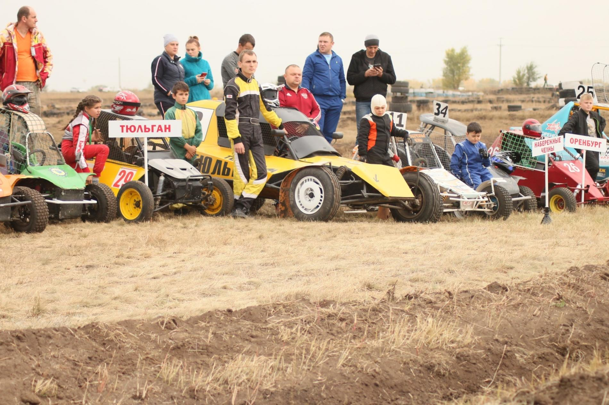
29 октября 2020 г. в районе верхнего пруда состоялись ежегодные соревнования по автокроссу посвященные дню автомобилиста на приз главы района. В соревнованиях приняли участие команды из г.Уфы, Оренбурга, и п. Тюльган. Соревнования проходили по 3 классам: Д1 « юниор», Д2 «Н», Д3 « супер».
Открыл соревнования глава района И.В. Буцких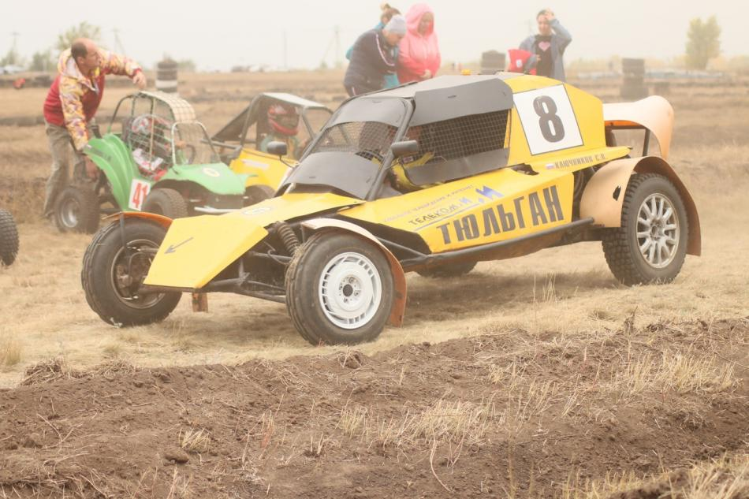

14 марта 2020г. На базе МБОУ "Городецкая СОШ имени Героя России А.А.Прохоренко" с.Городки , провели первый турнир по вольной борьбе, памяти Героя России Прохоренко. А.А. В соревнованиях приняли участие более 50 борцов из Тюльганского района. На церемонии открытия выступили - Глава района И.В. Буцких и родители Александра Прохоренко, пожелали спортсменам достойных побед. Также Садыков Р. и Горбунов Р. (оба КМС) продемонстрировали навыки борьбы. Гости турнира, Быстроновский В.Н и Глава Городецкого сельского совета Цыганов В.А. , 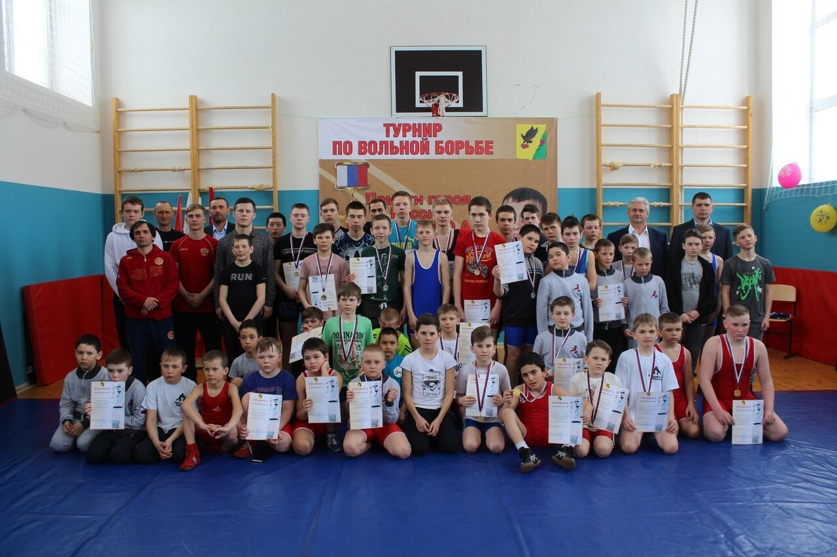

7 августа 2020года на стадионе «Восход» проходили мероприятия, посвященные Всероссийскому дню физкультурника.
«День Физкультурника – это праздник не только профессиональных спортсменов и работников физической культуры, но и людей, которые просто любят спорт и физическую культуру, ведут здоровый образ жизни, а также болельщиков, которые следят за успехами наших спортсменов.
7 августа на стадионе «Восход» прошли соревнования по мини-футболу среди воспитанников спортивной школы, принимали участия 4 команды.
1 место – команда «Краснодар»
2 место – команда «ЦСКА»
3 место – команда «Оренбург»
4 место – команда «Спартак»
И соревнования по волейболу, где приняли участие 4 команды, победителем стала команда « Чемпион»
На торжественном мероприятии 7августа 2020 года на стадионе « Восход» состоялся праздник, посвященный Дню Физкультурника.
С приветственным словом выступил, глава района И.В.Буцких и поздравил тренеров, спортсменов, ветеранов спорта с профессиональным праздником, отметил их большой вклад в развитие физической культуры и спорта Тюльганского района и вручил почетную грамоту Министерства физической культуры и спорта Оренбургской области Бойко Дмитрию - тренеру-преподавателю по футболу; благодарственное письмо Министерства физической культуры и спорта Оренбургской области - Зайцеву Вячеславу – инструктору физической культуры ДЮСШ; дипломами Министерства физической культуры и спорта Оренбургской области - Макееву Валерию - директор ДЮСШ и Новикову Александру - инструктору по спорту и работе с молодежью. 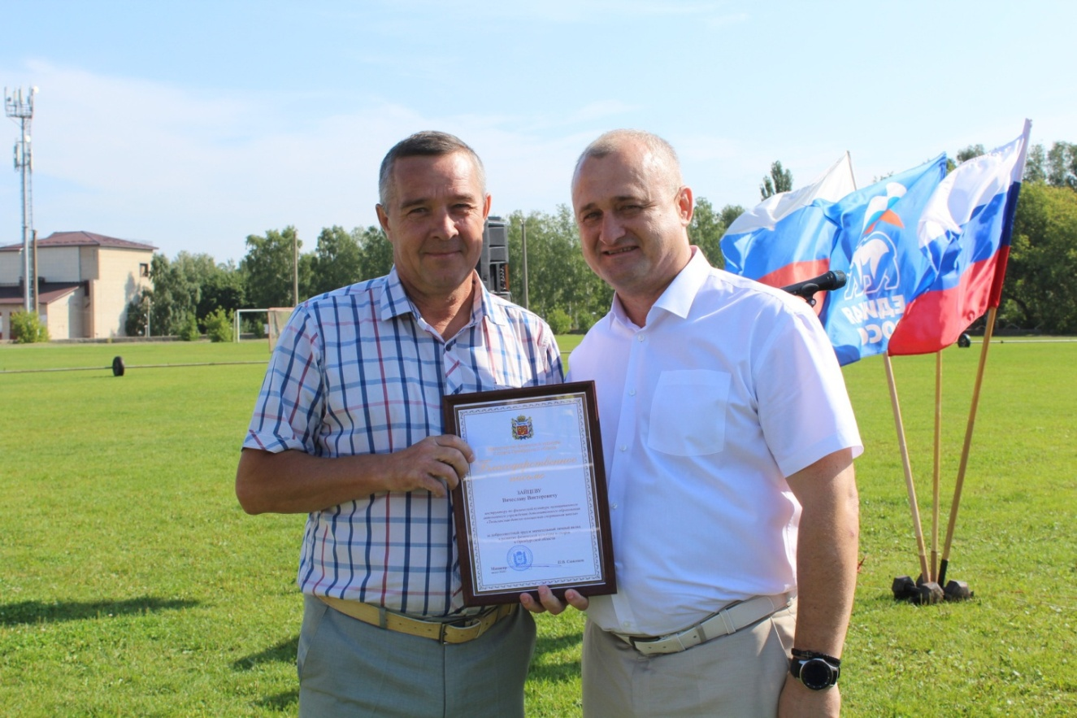
Любительский и профессиональный спорт - это два разных вида спорта, которые отличаются регламентом проведения соревнований, гонорарами, уровнем подготовки и т.д. Любительский спорт гораздо более щадящий по отношению к спортсмену, чем профессиональный. Любителям спорта вручил грамоты первый заместитель главы администрации района И. А. Круглов: Алибаеву Закиру, Габитову Сабирьяну, Юхтиной Татьяне, Кальяновой Татьяне и Тулякову Динару.
В 10 сельских поселениях района работают инструкторы- методисты по спорту и работе с молодежью. Инструкторы-методисты проводят с подростками и молодежью сел в вечернее время тренировочные занятия и соревнования по различным видам спорта , а в удобное для подростков время спортивно-оздровительные площадки среди инструкторов – методистов были отмечены Бикбаева Раиса Мазгаровича, Гамова Владимира Геннадьевича, Бикетову Дарью, Джанвеляна Григора Шураевича, Косых Владимира Алексеевича за хорошо поставленную спортивно-оздоровительную работу в сельских поселениях.
Начальник комитета по делам молодежи и спорта С.В. Комбаров вручил грамоту главы района и знака ГТО - Алимаханову Арслану – инструктор по спорту Городки, а также заслуженные награды всероссийского физкультурно-спортивного комплекса «Готов к труду и обороне»: Голову Илье, Ермолаеву Никите, Лукину Дмитрию и Роговой Ангелине.
Директор детско-юношеской спортивной школы В.П. Макеев вручил грамоты и подарки спортсменам ДЮСШ, тренера - преподаватели - Ерохин А.В. и Скарга Н.А.:
- Безмогорычной Людмиле - учащийся отделения гиревой спорт на протяжении двух лет. Является победителем областных соревнований. Выполнила 1 спортивный разряд. Участница Первенства России.
- Кузьмичевой Ксении - отделение гиревой спорт. Участница Первенства России и победитель Первенства области. Выполнила 1 спортивный разряд.
- Кузьмичевой Екатерине - отделение гиревой спорт. 1 спортивный разряд. - Гринько Евгению - отделение лыжный спорт.
- Сычеву Никите - отделение лыжный спорт.
- Скарге Дарье - отделение лыжный спорт.
- Луганской Анастасии - отделение лыжный спорт
- Полидановой Варваре - отделение лыжный спорт,.
Активных участников спортивного и физкультурного движения в районе, сторонников партии Единая Россия грамотами и призами наградил секретарь местного отделения Всероссийской политической партии Единая Россия И.В. Буцких: Скаргу Надежду, Чернова Александра и Ключникова Валерия.
9 февраля 2020 года на стадионе «Восход» прошла «Лыжня России», в которой приняло участие жители Тюльганского района - 1100 человек. Все победители и призеры были награждены грамотами и ценными призами, которые вручал глава района И.В.Буцких.
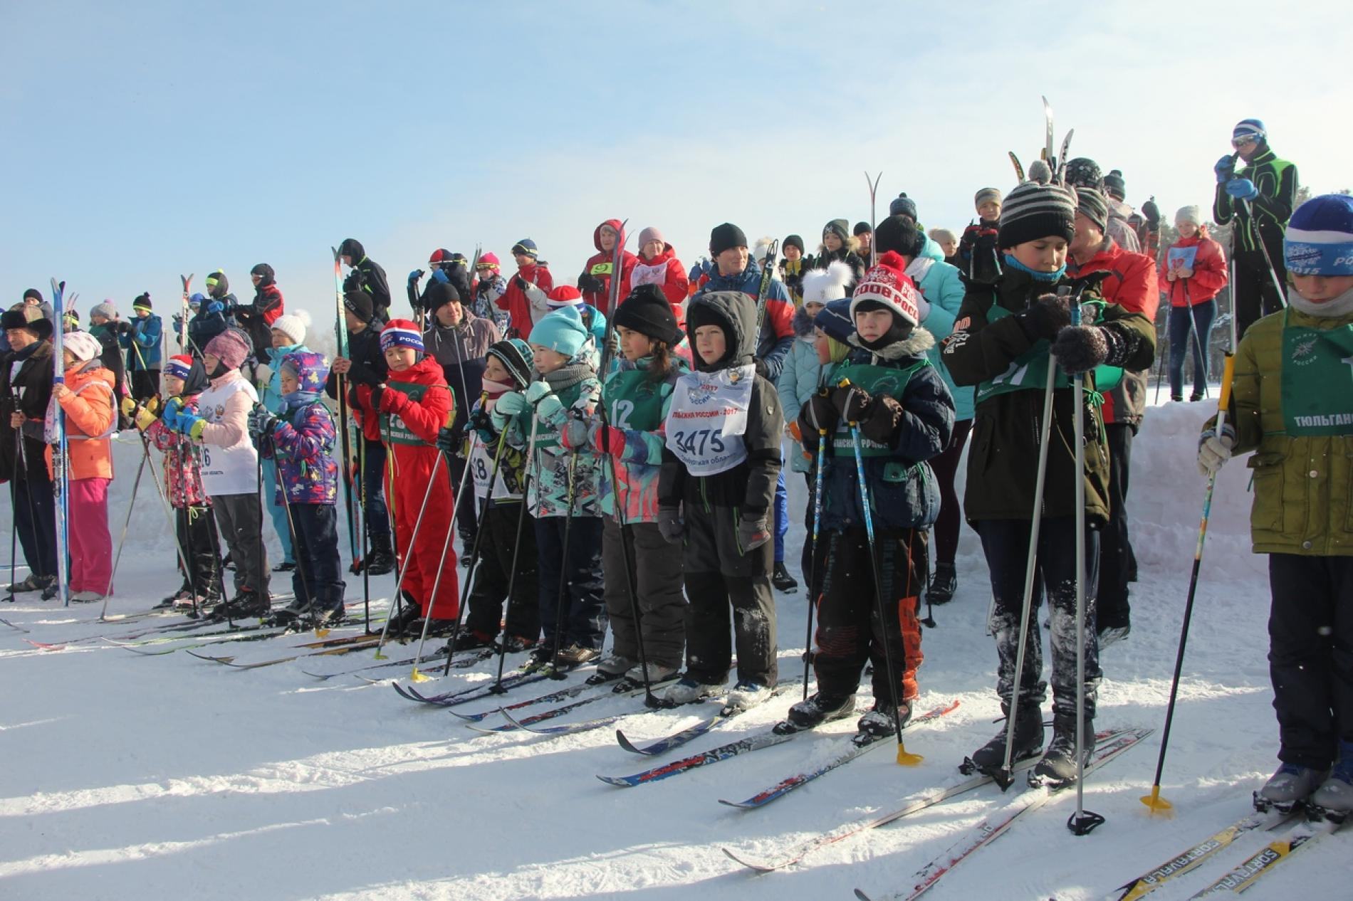
11 марта на стадионе « Восход» п. Тюльган состоялись традиционные соревнования по лыжным гонкам, посвящённые памяти нашего земляка, учителя физкультуры, тюльганца-фронтовика и выдающегося спортсмена-лыжника Дмитрия Романовича Линецкого. В церемонии открытия приняли участие: Начальник комитета по делам молодежи и спорта администрации района – Комбаров С.В., ведущий специалист комитета молодежи и спорта – Ершова Е.И., зам.директора МАУ ДО «Тюльганской ДЮСШ» - Галактионова О.А. и председатель районной федерации лыжного спорта и легкой атлетики – Кругов И.П.
В соревнованиях приняли участие спортсмены района: жители п. Тюльган и сел района.
Лыжники прошли свободным стилем дистанцию, согласно возрастной категории.
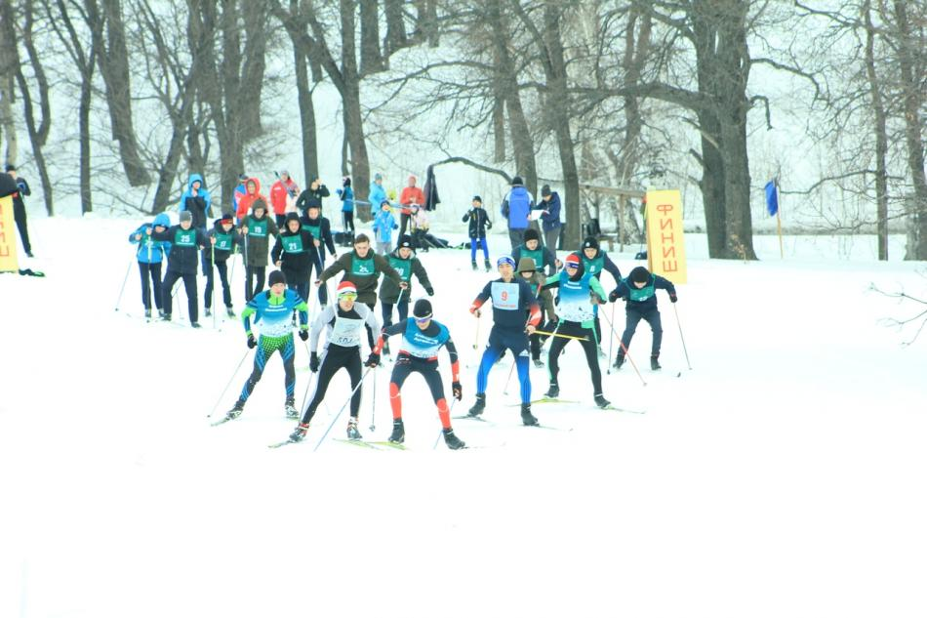Награждение победителей.
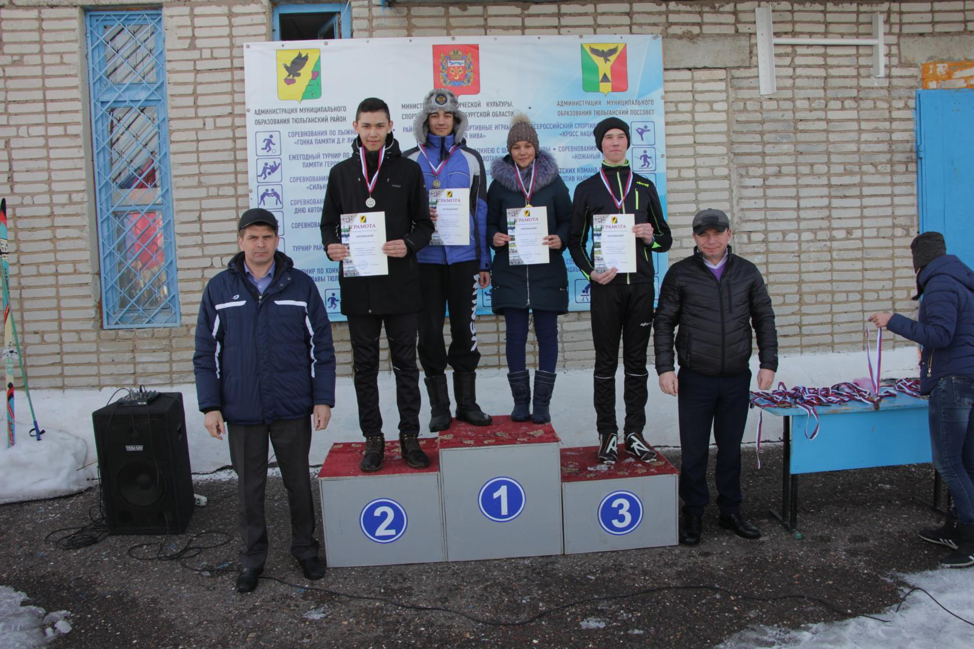

.

15 февраля 2020 года на базе спортивного зала ТСОШ№1 состоялся турнир по волейболу посвященный Дню вывода войск из Афганистана и памяти войнам –участникам в локальных конфликтах. В соревнованиях приняли участие 4 команды района.
По итогам соревнований 1 место заняла команда « Ветераны», 2 место- команда Администрации района, 3 место – с. Ивановка
27 ноября 2019 года На базе спортивного зала « Лицей№1» состоялось праздничное открытие спартакиады среди организаций и предприятий района, посвященное 75-летию Дня Победы. В спартакиаде принимают участие 11 команд организаций и предприятий п. Тюльган по 13 видам спорта. В день открытия спартакиады прошли соревнования по перетягиванию каната и дартсу.
С января по март 2020 года состоялись соревнования : волейболу, шахматам,.
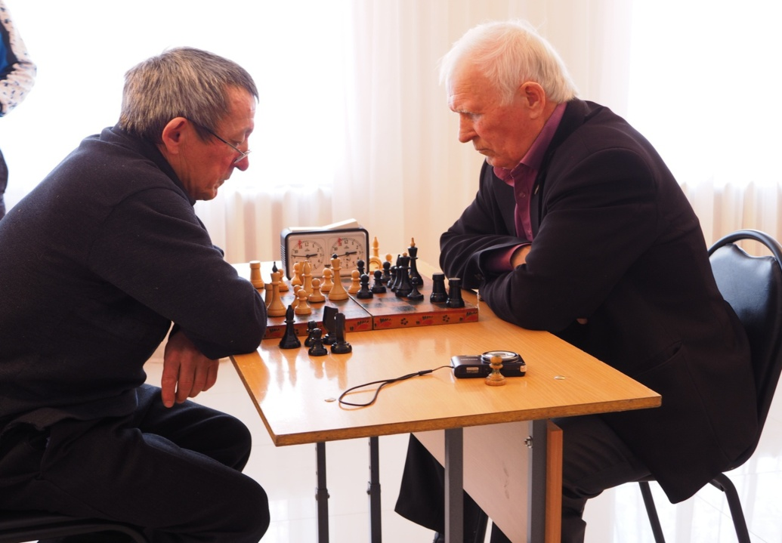
настольному теннису, 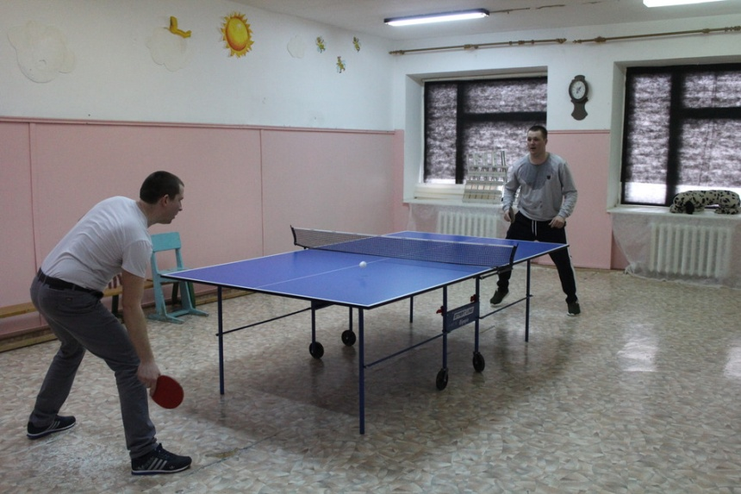

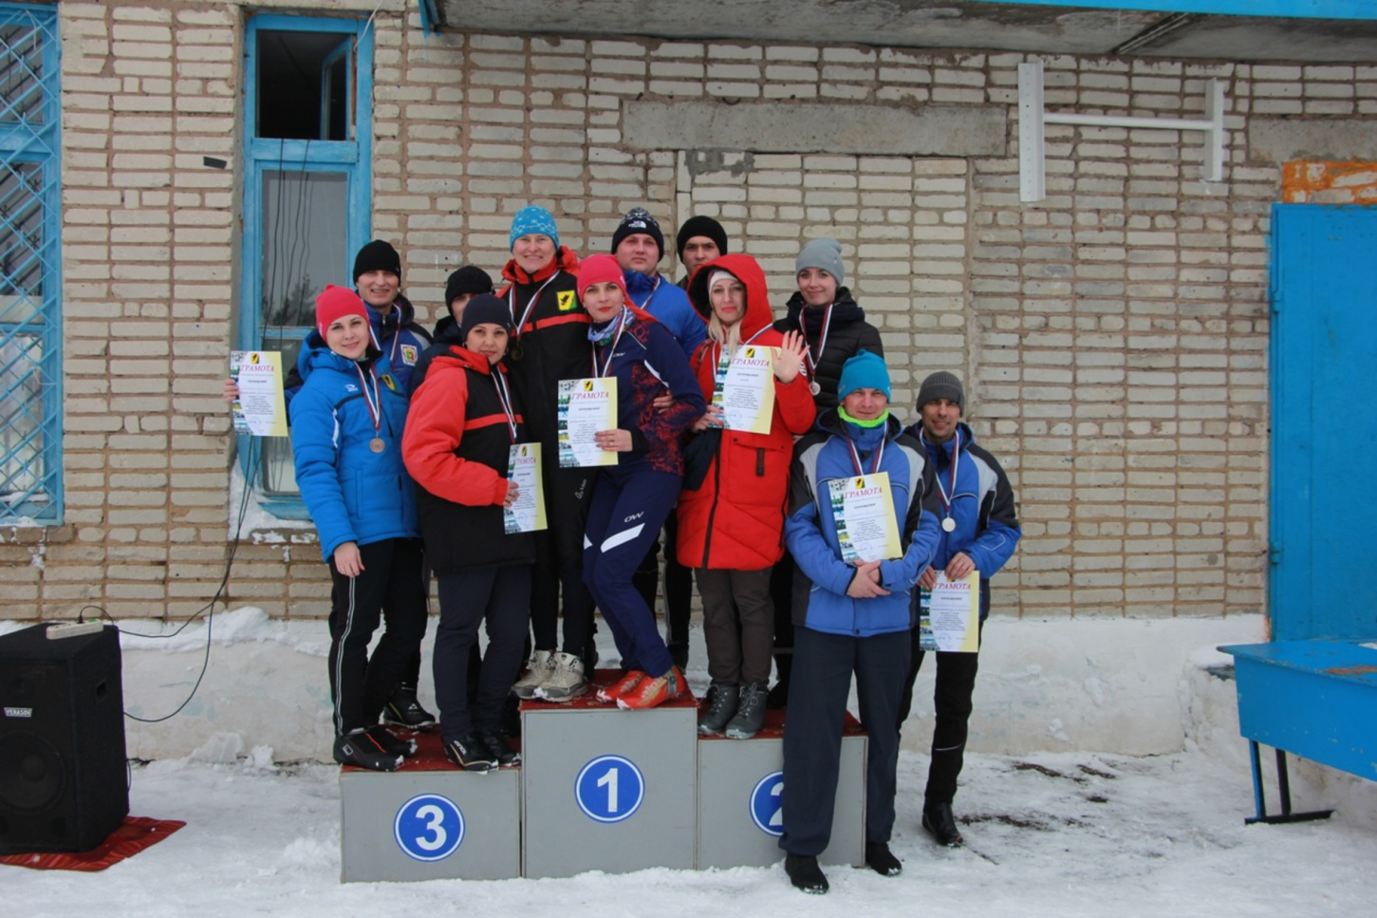 27 февраля на стадионе «Восход» прошли соревнования по лыжным гонкам, II районной спартакиады среди организаций и предприятий Тюльганского района, посвященной 75-летию Победы в Великой Отечественной войне.
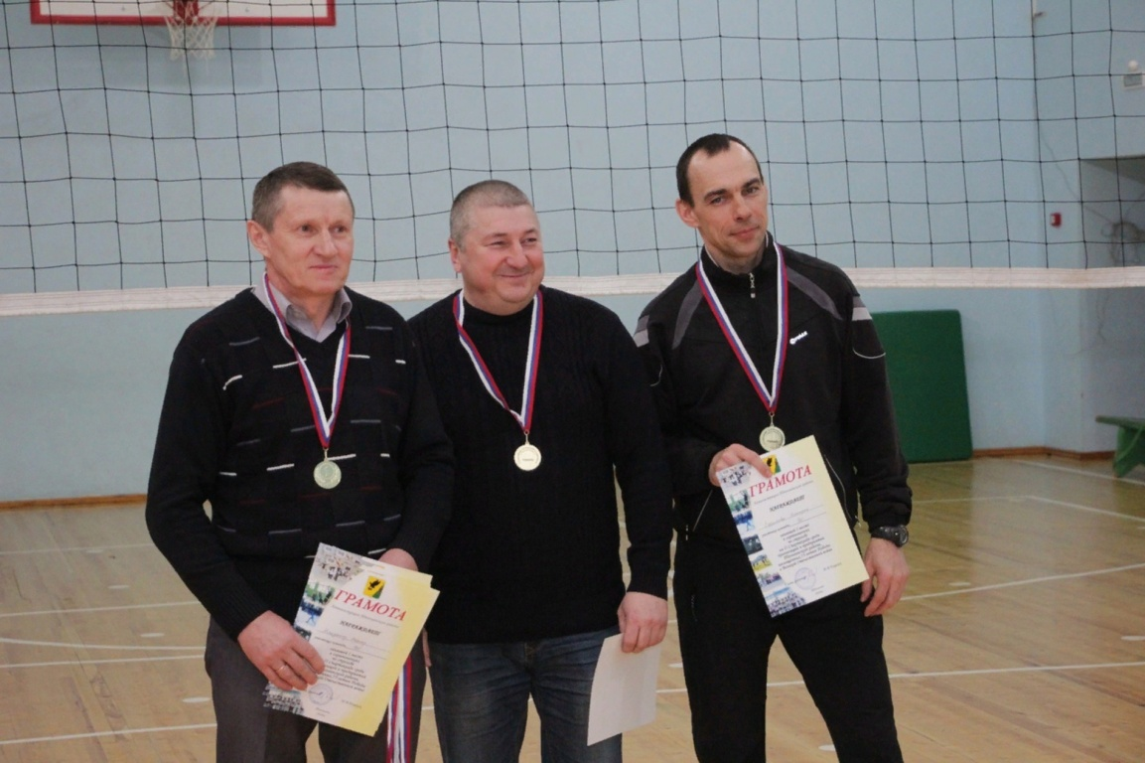
20 февраля в тире МБОУ «ТОСШ№1» прошли соревнования по стрельбе в рамках спартакиады, среди организаций и предприятий Тюльганского района, посвященные 75-летию Победы в Великой Отечественной войне.
В соревнованиях первое место заняла команда районного отдела образования, вторыми стала команда администрации района и третье место – дополнительное образование.

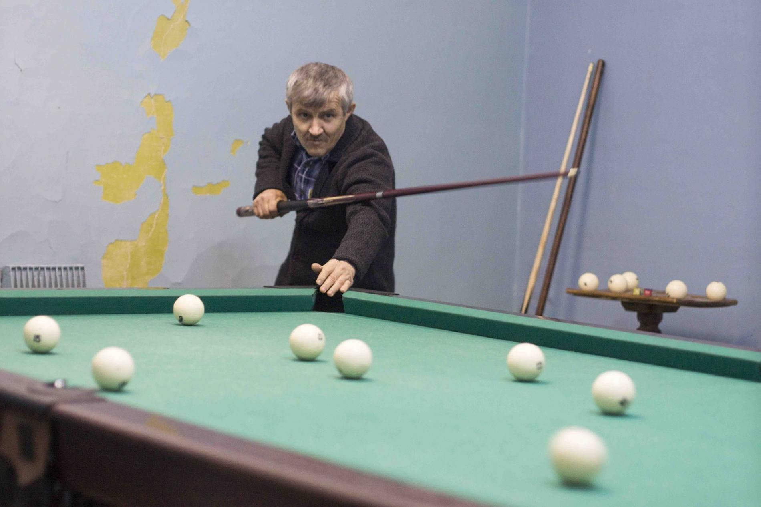
23 января состоялись соревнования по бильярду в зачет 2 Спартакиады среди организаций и предприятий, посвященные 75-летию Победы в Великой Отечественной войне
По предворительным итогам спартакиады большее количество баллов набрала команда дополнительного образования района, на втором месте –администрация Тюльганского района, третьем месте –команда дорожного управления.
Для подведение оканчательных итогов командам необходимо принять участие в соревнованиях по мини-футболу, легкой атлетике, гиревому спорту, армспорту, плаванию.
В районе имеется более 30 сельскохозяйственных, промышленных и других предприятий и организаций. Экономическое и финансовое состояние большинства из них крайне слабое. По этим и другим причинам внимание вопросам физкультуры и спорта в них практически не уделяется. Небольшая работа проводится лишь в 10 организациях. Нет структур или работников, которые занимались бы вопросами физкультуры и спорта. В лучшем случае команды некоторых предприятий участвуют в районных соревнованиях.
В большинстве предприятий и организаций денежные средства на развитие физкультуры и спорта не выделяются. Незначительные средства выделяются на тех предприятиях, которые участвуют в районных соревнованиях.
Руководители предприятий и организаций вносят свой посильный вклад в развитие физкультуры и спорта в районе. Выделятся транспорт школьникам и молодёжи для поездки на районные и областные соревнования, руководители являются спонсорами отдельных соревнований на местах и в районе.
С 2005 года ежегодно проводится Спартакиада района среди работников образования, в которой принимают участие команды всех школ и дошкольных учреждений района. С 2007 года проводится Спартакиада трудящихся района, в которой участвуют работники других отраслей. Пока это мероприятие уступает Спартакиаде работников образования и по количеству участвующих предприятий, и по массовости. Но с каждым годом значение ее среди работающего населения будет возрастать. В Спартакиаде трудящихся 2019-2020 года приняли участие команды из 19 предприятий и организаций.
С 2002 года Тюльганский район принимает активное участие в смотре конкурсе «Оренбургская параллель – движение для здоровья» В рамках этого мероприятия проводятся спортивные соревнования для всех желающих жителей Тюльганского района и отдельно для семейных команд в возрасте от 10 до 80 лет.
Соревнования в рамках смотра конкурса «Оренбургская параллель – движение для здоровья» проходили по следующим видам спорта:
- настольные теннис
- гири
- лёгкая атлетика
- лыжные гонки
- хоккей с шайбой
- армспорт
- вольная борьба
Ежегодно в зимний период на территории корта «Юниор» собираются любители футбола, на первенство в открытом чемпионате Тюльганского района по мини-футболу на снегу.
16 марта в п. Тюльган на корте «Юниор» прошли последние игры открытого чемпионата, где были определены победители, призеры и лучшие игроки.
В соревнованиях приняли участия 8 команд.
Итоги игр: 1 место заняла команда «Академия-х» 2 место «Владимировка» 3 место «Городки» 4 место «Аллабердино»
Лучшими игроками стали: Булыгин Богдан «Владимировка» Прокопенко Даниил «Академия-х» Вишняков Сергей «Городки» Халитов Альберт «Аллабердино»
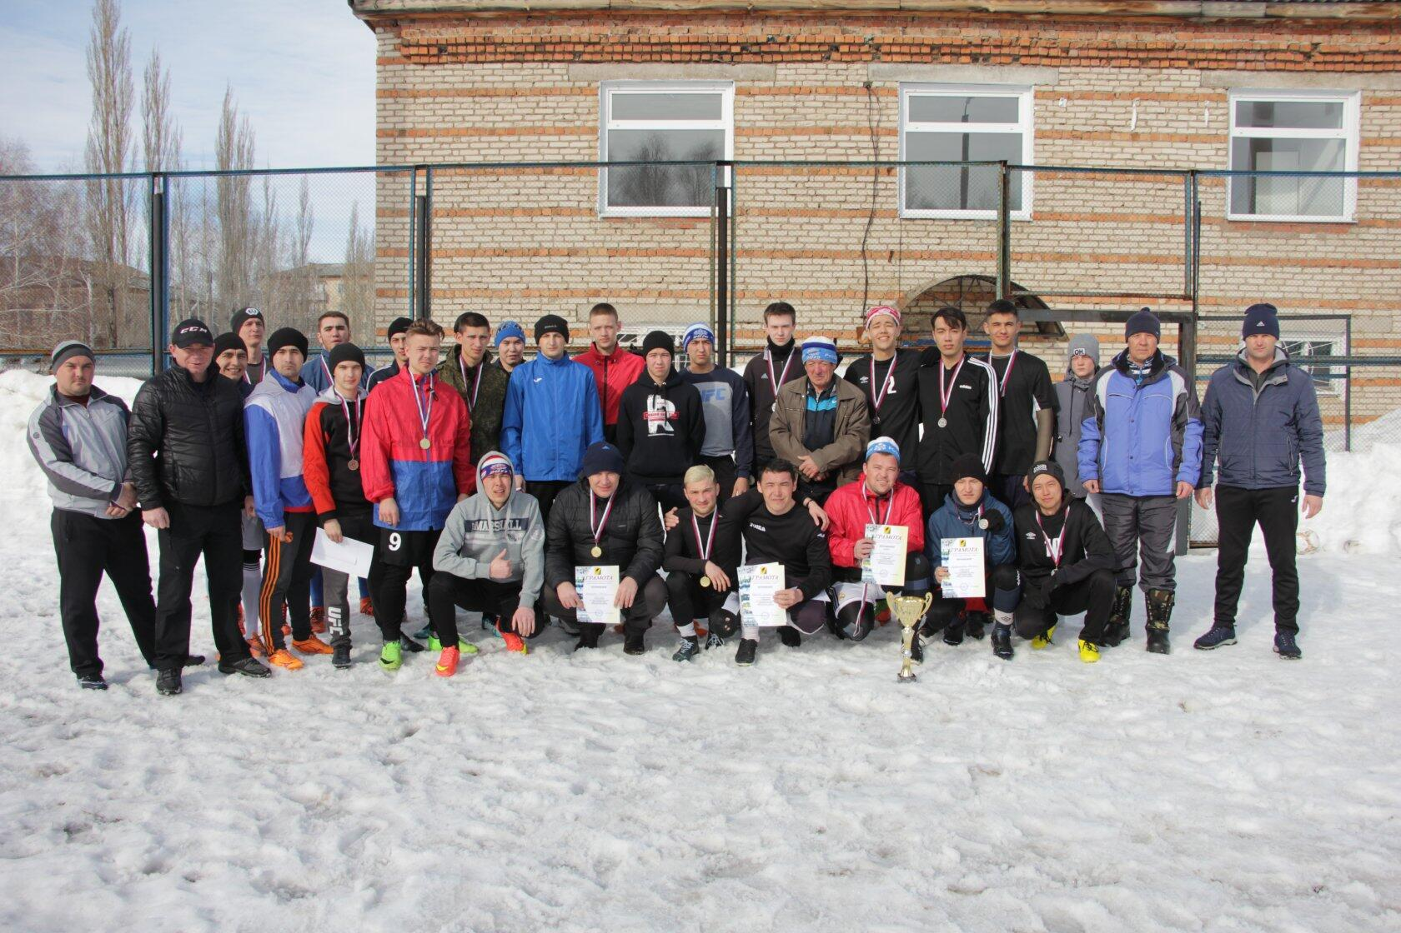

7. ОРГАНИЗАЦИЯ ФИЗКУЛЬТУРНО - МАССОВОЙ И СПОРТИВНОЙ РАБОТЫ .
На территории муниципального образования Тюльганский район продолжают развиваться опорные виды спорта: футбол, русская лапта, фигурное катание, хоккей с шайбой, прыжки на батуте, вольная борьба, лыжные гонки, настольный теннис, ручной мяч, волейбол, гиревой спорт, армспорт, спортивная аэробика, биатлон. Базовыми видами спорта являются - футбол, русская лапта, фигурное катание, хоккей с шайбой, прыжки на батуте, вольная борьба, лыжные гонки, то есть те отделения, которые открыты в МАУ ДО«Тюльганская ДЮСШ».
В 2020 году в соответствии с календарным планом спортивно-массовых мероприятий было запланировано 120, проведено 73 спортивно-массовых мероприятиях, в том числе, 24 областных, 3 российских, 46 районных: всероссийская массовая лыжная гонка «Лыжня России -2020», с количеством участников 1120 человек; «День физкультурника»- 408 человек, районные соревнования среди организаций и предприятий п. Тюльган - 400 чел., ежегодный районный турнир по вольной борьбе по священный памяти Героя России А. Прохоренко- 160 чел., соревнования по вольной борьбе памяти войнов- интернационалистов Тюльганского района погибших в Афганистане – 140 чел. соревнования по мини-футболу на снегу на кубок газеты «Прогресс-Т»- 32 человек, соревнования по лыжным гонкам посвященные памяти Линецкого Р.Г. – 360 человек. Всего в соревнованиях, проведенных комитетом по делам молодежи и спорта в 2020 году приняло участие 5925 человек. Вышеперечисленные мероприятия финансируются из средств комитета по делам молодежи и спорта по статье «Физическая культура и спорт», «Молодежная политика» , МАУ ДО«Тюльганская ДЮСШ».
Сравнительный анализ спортсменов разрядников, подготовленных в 2019, 2020 годах:
№ п/п | Разряд | Количество человек  (всего)  2020год | Количество человек  (всего)  2019год | +/-
1 | МС | - | - | -
Всего
2 | КМС | - | 2-Вольная борьба | -
Всего |  | 0чел. | 2 чел. | -2 чел.
2. | I разряд | 3 -лыжи | - 8 чел (русская лапта),  9 чел. (лыжные гонки) | +
Всего |  | 3 чел. | 17 | -14 чел.
3. | массовые разряды | 85 чел. | 115 чел. | - чел.
Всего |  | 88 чел. | 134 чел. | -46 чел

В п. Тюльган с 2008 года работает федерация по футболу , легкой атлетике и лыжным гонкам.

8. ОРГАНИЗАЦИЯ РАБОТЫ ПО МЕСТУ ЖИТЕЛЬСТВА.
На каждый календарный год отделом по делам молодежи и спорта формируется календарный план физкультурных и спортивных мероприятий.
Формирование календарного плана проходит в несколько этапов:
- Направление письменных запросов на предприятия, организации, в учреждения, федерации, клубы и т.п. о предоставлении предложений для включения в план спортивных мероприятий.
- Обработка поступивших предложений.
Предприятия, организации, учреждения, федерации, клубы и т.п. подают свои календарные планы в отдел для рассмотрения и составления единого календарного плана, в котором отражаются все спортивные мероприятия: чемпионаты и первенства, комплексные спартакиады, участие спортсменов поселка в вышестоящих спортивных соревнованиях с указанием сроков и места проведения, контингента участников и ответственных лиц.
- Формирование проекта календарного плана физкультурных мероприятий и спортивных мероприятий муниципального образования Тюльганский район на календарный год.
- Согласование календарного плана с соответствующими структурными подразделениями и должностными лицами администрации района.
- Издание муниципального нормативно-правового акта об утверждении календарного плана физкультурных мероприятий и спортивных мероприятий муниципального образования Тюльганский район на календарный год.

Физкультурно-оздоровительная работа по месту жительства проводится штатными тренерами-преподавателями по культивируемым видам спорта в районе: футбол, лыжные гонки, русская лапта, прыжки на батуте, вольная борьба, плавание, хоккей, фигурное катание. Кроме того, работу со взрослым населением поселка и в районе в целом проводят тренеры-преподаватели по совместительству МАУ ДО «Тюльганская ДЮСШ» и штатные инструктора-методисты по поселениям принятые в МАУ ДО «Тюльганская ДЮСШ» и комитета по делам молодёжи и спорта. Занятия по шахматам, настольному теннису, автомобильному спорту, гиревому и армспорту и многим другим проводятся на базах общеобразовательных школ района в спортивных залах и плоскостных спортсооружениях. К проведению занятий лица допускаются после прохождения медицинского осмотра.
По итогам года 2020 года МАУ « Тюльганская ДЮСШ» приняла участие :
Русская лапта
1.7-8февраля 2020г. п.Саракташкоманда девушек Тюльганского района принимала участие в Первенство области по мини-лапте среди юниорок (2007-2006г.р.), где мы заняли 5 место.
2.6-8 сентября 2020г. г.Анапа проходил Чемпионат России по лапте среди женских команд, в состав сборной Оренбургской области входят наши девушки, где сборная команды заняла 5 место из 8 команд.
3. 10-12 сентября 2020г. г.Анапа проходил Кубок России по лапте среди женских команд, в состав сборной Оренбургской области входят наши девушки, где сборная команды заняла 3 место из 5 команд.

Вольная борьба
- 29.01-01.02.2020г.г.Оренбургпроходило Первенство и чемпионат Оренбургской области по вольной борьбе, где Горбунов Роман занял 3 место.
- 25-28 февраля 2020г. г.Тольятти проходило Первенство ПФО по вольной борьбе среди юношей до 18 лет, где Горбунов роман занял 10 место.

Футбол
1. 3-5 января 2020 г. г.Оренбург проходил турнир по мини-футболу «Мини-футбол в школу», где юноши 2008-2009г.р.заняли 1 место,. юноши 2006-2007г.р. – 3место.
2.3-10 февраля 2020г. Нижегородская область команда Тюльганского района приняла участие в 3 этапе ПФО Мини-футбол в школу, где команда заняла 10 место.
Лыжные гонки
- 11-12 января 2020г. г.Оренбург Открытое первенство по лыжным гонкам, где на дистанции 1 км. свободным стилем среди девочек 2010г.р. и младше Алексеева Ксения заняла 1 место, Комбарова Кира 3 место, на дистанции 2 км свободным стилем среди девушек 2006-2007г.р. Луганская Анастасия – 1 место, среди мальчиков 2008-2009г.р. на дистанции 2км свободный стиль Сычев Никита 1 место, Искандаров Арсэн 2 место, на дистанции 2км свободный стиль среди 2008-2009г.р. Скарга Дарья 2 место, Батурина Вероника 3 место, среди юношей 2004-2005г.р. на дистанции 3км свободный стиль Луганский Александр занял 1 место, среди юношей 2006-2007г.р. на дистанции 3 км свободный стиль Гринько Евгений занял 2 место.
- 18 января 2020г. г.Оренбург Открытый чемпионат и первенство города Оренбурга по лыжным гонкам на призы Фракции Единая Россия, где на дистанции 1км. классическим стилем среди девочек 2010г.р. и младше Полиданова Варвара -1 место, Алексеева Ксения – 2 место, среди девушек 2006-2007г.р. на дистанции 2км Луганская Анастасия 1 место, Миханова Анастасия 3 место, среди мальчиков 2008-2009г.р. на дистанции 2км ИскандаровАрсэн -2место, Сычев Никита 3 место.
- 2 февраля 2020г. г.Оренбург проходил Чемпионат области по лыжным гонкам в индивидуальном спринте, где на дистанции 1200м свободным стилем Луганская Анастасия заняла 3 место.
- 16 февраля 2020г. г.Оренбург проходил 1 этап Кубка области по лыжным гонкам посвященный 31 годовщине вывода Советских войск из Афганистана, где среди мальчиков 2008г.р. и младше на дистанции 2км классический стиль ИскандаровАрсэн занял 2 место, среди девушек 2006-2007г.р. Луганская Анастасия 1 место.
- 29 февраля 2020г. с.Нежинка проходил Нежинский марафон, где среди девушек 2006-2007г.р. на дистанции 10км Луганская Анастасия 2 место.
- 22-23 февраля 2020г. г.Оренбург проходило Первенство области по лыжным гонкам среди спортивных школ, где на дистанции 3 км свободный стиль среди 2006-2007г.р. Луганская Анастасия заняла 1 место.
Хоккей с шайбой.
- 31.01-02.02.2020 п.Тюльган проходили областные зональные соревнования по хоккею на призы клуба "Золотая шайба",среди 2007-2008г.р., где команда Тюльганского района заняла 2 место.
- 7-8 февраля 2020г. п.Пригородный проходили областные зональные соревнования по хоккею на призы клуба "Золотая шайба",среди 2009-2010г.р., где команда Тюльганского района заняла 5 место.
- 21-23 февраля2020г. г.Медногорск проходили областные соревнования по хоккею на призы клуба "Золотая шайба" финал (2007-2008г.р.), где команда Тюльганского района заняла 5 место.
Гиревой спорт
- 24-25.01.2020г. г.Оренбург проходило Первенство области по гиревому спорту, в весовой категории до 63кг Кузьмичева Екатерина заняла 1 место, до 58кг Агаева Карина -1место, свыше 63кг Кузьмичева Ксения 1 место.
- 28-29 февраля 2020г. г.Оренбург Чемпионат области по гиревому спорту среди женщин, в весовой категории 63кг Кузьмичева Екатерина 2 место, свыше 63кг Кузьмичева Ксения 3 место

Тренеры - преподаватели ДЮСШ проводят учебно-тренировочные занятия на базах:
- МБОУ «Тюльганская средняя школа № 1»
- МБОУ «Лицей № 1»
- ГАПОУ ШТТ филиал в п.Тюльган
- бассейн «Пингвин»
- Физкультурно-оздоровительный комплекс «Олимп»
Кроме того, тренеры-преподаватели по совместительству проводят учебно-тренировочные занятия с учащимися в районе на базах общеобразовательных школ:
- МБОУ «Тугустемирская средняя общеобразовательная школа»
- МБОУ «Екатеринославская средняя общеобразовательная школа»
- МБОУ « Троицкая средняя общеобразовательная школа»
- МБОУ « Ташлинская средняя общеобразовательная школа»
- МБОУ « Репьёвская средняя общеобразовательная школа»
- МБОУ « Ивановская средняя общеобразовательная школа»
На основании Постановления администрации района «Об установлении тарифов на оказание платных услуг, предоставляемые МАУ ДО « Тюльганская ДСЮШ» от 16.01.2020 года № 15-п установлены платные услуги, оказываемые Муниципальным автономным учреждением дополнительного образования «Тюльганской ДЮСШ »:
№ п/п | Наименование услуг | Единица измерения | Стоимость в руб.
1. | Предоставление услуг проката:
1.1 | Ледовое поле - входной билет для взрослого (1 чел.) | 1(один) Академический  час | 70
1.2. | Ледовое поле - входной билет детский  (до 14 лет, 1 чел.) | 1(один) Академический  час | 40
1.3. | Вход и прокат -1 человек (дети до 7 лет при наличии документа, дети из семей социального риска, дети из многодетных семей, дети-сироты в установленное директором учреждения время) | 1(один) Академический  час в неделю | бесплатно
1.4. | Прокат коньков для взрослых | 1(один) Академический  час(1 пара) | 70
1.5. | Прокат коньков для детей | 1(один) Академический  час(1 пара) | 50
1.6. | Взрослый вход и прокат коньков  (13-и разовое посещение) 1 чел. | 1(один) Академический  час | 1400
1.7. | Взрослый вход (13 раз) | 1(один) Академический  час | 700
1.8. | Детский вход и прокат коньков (13 раз) | 1(один) Академический  час | 900
1.9. | Детский вход (13 раз) | 1(один) Академический  Час | 400
2. | Аренда ледового поля (проведение спортивных мероприятий областного, всероссийского уровня, соревнований стран СНГ) в соответствии с календарным планом спортивных соревнований | 1(один) Академический  Час | 5000
3. | Аренда ледового поля для проведения учебно-тренировочных сборов по фигурному катанию, хоккею с шайбой, товарищеских матчей, турниров, соревнований | 1(один) Академический  Час | 5000
4 | Предоставление ледового поля иногородним для тренировок перед соревнованиями (без ограничения возрастного ценза) | 1(один) академический  Час | 3000
5. | Оказание услуг по заточке коньков (на прокат, соревнования, учебно-тренировочные занятия, сборы):  - для взрослых  - для детей (до 14 лет) | 1 пара  1 пара | 100  70
6. | Оказание услуг (тренажерного зала, плавательного бассейна) льготным категориям граждан(дети до 7 лет, инвалиды, ветераны войны, дети социального риска, дети на попечении, дети из многодетных семей) при условии предоставления соответствующего подтверждающего документа. | 1(один) академический  час в неделю | бесплатно
7. | Услуги тренажерного зала:  -разовое посещение;  -абонемент (13-разовое посещение в месяц) | 1(один) академический  Час | 100  1000
8 | Услуги плавательного бассейна «Пингвин» по предоставлению взрослого и детского посещения  - взрослый (разовый)  - детский (разовый) | 1(один) академический  Час | 70  60
9. | Услуги плавательного бассейна по абонементу (10-разовое посещение в месяц)  - взрослый  - детский | 1(один) академический  Час | 600  500
10. | Аренда плавательного бассейна Пингвин | 1(один) академический  Час | 2500
11. | Занятия в группах отделения фигурного катания (хореография) | 1 раз в месяц | 600
12. | Оказание услуг (тренажерного зала, плавательного бассейна и ФОК «Олимп») льготным категориям граждан участвующим в охране общественного порядка, при условии предоставления соответствующего подтверждающего документа. | 2 раза в месяц | бесплатно
13. | Прокат лыж для взрослых  Прокат лыж для детей до 14 лет | 1 раз  в сутки | 150  120
14 | Аренда стадиона, спортивных залов и футбольных полей для проведения соревнований по различным видам спорта (легкая атлетика, футбол, волейбол и т. д.) | 1(один) академический  Час | 5000

Проведение всех спортивно-массовых мероприятий организовывается и проводится совместно с МАУ ДО «Тюльганская ДЮСШ», отделом культуры, Районным отделом образования.
Работа по профилактике правонарушений в районе строится в соответствии с комплексными целевыми программами «Профилактика правонарушений на территории Тюльганского района на 2018-2022 годы», «Комплексные меры противодействия злоупотреблению наркотиков и их незаконному обороту в Тюльганском районе на 2019-2026 годы» и планами работы межведомственных комиссий по профилактике правонарушений на территории Тюльганского района и по профилактике наркомании и алкоголизма, борьбе с незаконным оборотом наркотиков. В реализации программных мероприятий принимают участие: отдел образования, комитет по делам молодежи и спорта, отдел культуры, комиссия по делам несовершеннолетних и защите их прав, отдел социальной защиты населения, районная межведомственная комиссия по профилактике правонарушений на территории Тюльганского района, отдел внутренних дел Тюльганского района, ГБУЗ «Тюльганская районная больница», государственное бюджетное учреждение «Центр занятости населения», отделение Управления Федеральной миграционной службы по Оренбургской области в Тюльганском районе, администрации сельсоветов и поссовета, отделение надзорной деятельности Тюльганского района, Октябрьский межмуниципальный филиал ФКУ УИИ УФСИН России по Оренбургской области, районная газета «Прогресс-Т». В программы входят комплексные оздоровительные, физкультурно-спортивны мероприятия, «Президентские спортивные состязания», «Президентские спортивные игры», Спартакиада школьников (по видам спорта), «Старты надежд» и другие фестивали летних и зимних игр, походы, слеты, спортивные праздники и вечера, олимпиады, экскурсий, дни здоровья и спорта, соревнования по военно-спортивной подготовке.
С целью осуществления контроля за занятостью учащихся, относящихся к группе социального риска, во внеурочное время за указанными несовершеннолетними закреплены классные руководители, социальные педагоги, психологи. По данным образовательных организаций района 100% школьников, состоящих на учете в КДН и ЗП и внутришкольном контроле, на постоянной основе охвачены внеурочными организованными формами занятости, т.е. посещают кружки, клубы, секции на базе школ и учреждений дополнительного образования.
С целью осуществления контроля за занятостью в летний период за несовершеннолетними, состоящими на профилактическом учете в КДН и ЗП, постановлением администрации района закрепляются руководители ведомств и учреждений, входящих в систему профилактики безнадзорности и правонарушений.
В целях популяризации здорового образа жизни среди обучающихся, родителей, педагогов, вовлечения их в регулярные занятия физической культурой и спортом в образовательных учреждениях и детских оздоровительных лагерях организуются мероприятия, приуроченные к Всероссийскому Дню здоровья (7 апреля), Международному дню борьбы с наркоманией и наркобизнесом (26 июня), Всемирному Дню борьбы со СПИДом (1 декабря). С большим общественным резонансом ежегодно в апреле – мае проводится месячник по профилактике алкоголизма, токсикомании, наркомании, табакокурения среди подростков и молодежи. Одной из наиболее массовых и эффективных форм профилактической работы стали спортивные игры, соревнования и праздники, в 2020 году в связи эпидемиологической ситуацией в стране данные мероприятия не проводились.
9. ОРГАНИЗАЦИЯ ФИЗКУЛЬТУРНО- СПОРТИВНОЙ РАБОТЫ В СЕЛЬСКОЙ МЕСТНОСТИ.
В 2020 году физической культурой и спортом в сельской местности Тюльганского района в организованных формах: секциях и группах физкультурно-оздоровительной и спортивной направленности занималось 243 человека. Физкультурно-спортивную работу в сельской местности осуществляли 20 инструкторов по поселениям.
Использование средств физической культуры и спорта для целей повышения качества жизни и улучшения общего состояния здоровья все чаще воспринимается как одно из приоритетных направлений социальной занятости населения. Одним из наиболее действенных методов привлечения населения, проживающего в сельской местности к занятиям физической культурой и спортом, является проведение соревнований.
Действующие инструктора по сельским поселениям проводят занятия по тем или иным видам спорта на базах образовательных учреждений района и спортивных площадках расположенных на территории сел района
С 2002 года Тюльганский район принимает активное участие в смотре конкурсе «Оренбургская параллель – движение для здоровья». В рамках этого мероприятия проводятся спортивные соревнования для всех желающих жителей Тюльганского района и отдельно для семейных команд в возрасте от 10 до80 лет. Всего в Оренбургской параллели за 3 месяца 2020 года приняли участие 23 человека.
27 ноября 2019 года На базе спортивного зала « Лицей№1» состоялось праздничное открытие спартакиады среди организаций и предприятий района, посвященное 75-летию Дня Победы. В спартакиаде принимают участие 11 команд организаций и предприятий п. Тюльган по 13 видам спорта. В день открытия спартакиады прошли соревнования по перетягиванию каната и дартсу.
С января по март 2020 года состоялись соревнования : волейболу, шахматам, бильярд, стрельбе.

10. ФИЗИЧЕСКАЯ КУЛЬТУРА И СПОРТ СРЕДИ ИНВАЛИДОВ.

На территории муниципального образования Тюльганский район всего проживает 2364 лиц с ограниченными возможностями, что составляет 13,9 процентов от общей численности населения ( 17000), в том числе:
- взрослых-2247 человек;
-детей инвалидов-117.
Одним из приоритетных направлений органов государственной власти местного самоуправления является реабилитация инвалидов и интеграция их в общество. В рамках действующей целевой программы по решению проблем инвалидности и инвалидов проводились работы по созданию беспрепятственного доступа инвалидов и маломобильных групп населения района к объектам спорта и социальной инфраструктуры, развитию творческих способностей инвалидов.
В районе имеются спортивные объекты доступные для занятий спортом лиц с ограниченными возможностями, ФОК « Олимп» доступен для зрителей, стадион « Восход» и спортивный зал ТСОШ№1 для занятий физкультурой.
Вместе с тем реализация проведенных мероприятий не решает в полной мере проблему беспрепятственного доступа инвалидов к информации, объектам социальной и транспортной инфраструктур, не удовлетворяет потребности инвалидов в полном объеме. Масштабность, сложность и многообразие проблем реабилитации инвалидов и интеграции их в общество предполагает разработку и осуществление в дальнейшем комплекса программных мероприятий.
В 2020 году всего занятиями физической культурой и спортом в районе было охвачено 473 человек (20%) лиц с ограниченными возможностями, от общего количества лиц данной категории, которым не противопоказаны занятия физической культурой. Положительным примером организации работы с инвалидами стало то, что на базе МАУ ДО «Тюльганская ДЮСШ» организованы группы для занятий лиц с ограниченными возможностями здоровья такими видами спорта, как плавание, гиревой спорт, настольный теннис, шахматы. Для работы с этой категорией лиц населения используются существующие сооружения спорта, находящиеся на территории муниципального образования. Проблемой является то, что на базе спортсооружений (ФОК «Олимп», бассейн «Пингвин», подтрибунные помещения спортивной школы (тренажерный зал) нет специальных тренажеров, приспособлений и инвентаря для проведения тренировочных занятий. Однако положительно решен вопрос для такой категории граждан по безвозмездному предоставлению имеющихся услуг на базах спортсооружений (прокат коньков, плавание).
Занятия физической культурой и спортом с детьми-инвалидами ведутся:
- в ГОУ «Специальная (коррекционная) школа интернат» для детей сирот и детей, оставшихся без попечения родителей с ограниченными возможностями здоровья в селе Ташла, Тюльганского района, в котором проживают 36 человек, из них 34 инвалида. Дети занимаются по программе 8 вида, которая формирует у учащихся представление о физической культуре, способность включиться в производственный труд (автор Воронкова В.В). Объем каждого раздела программы рассчитан таким образом, чтобы за определённое количество часов ученики могли овладеть основой двигательных умений и навыков, включить в произвольную деятельность;

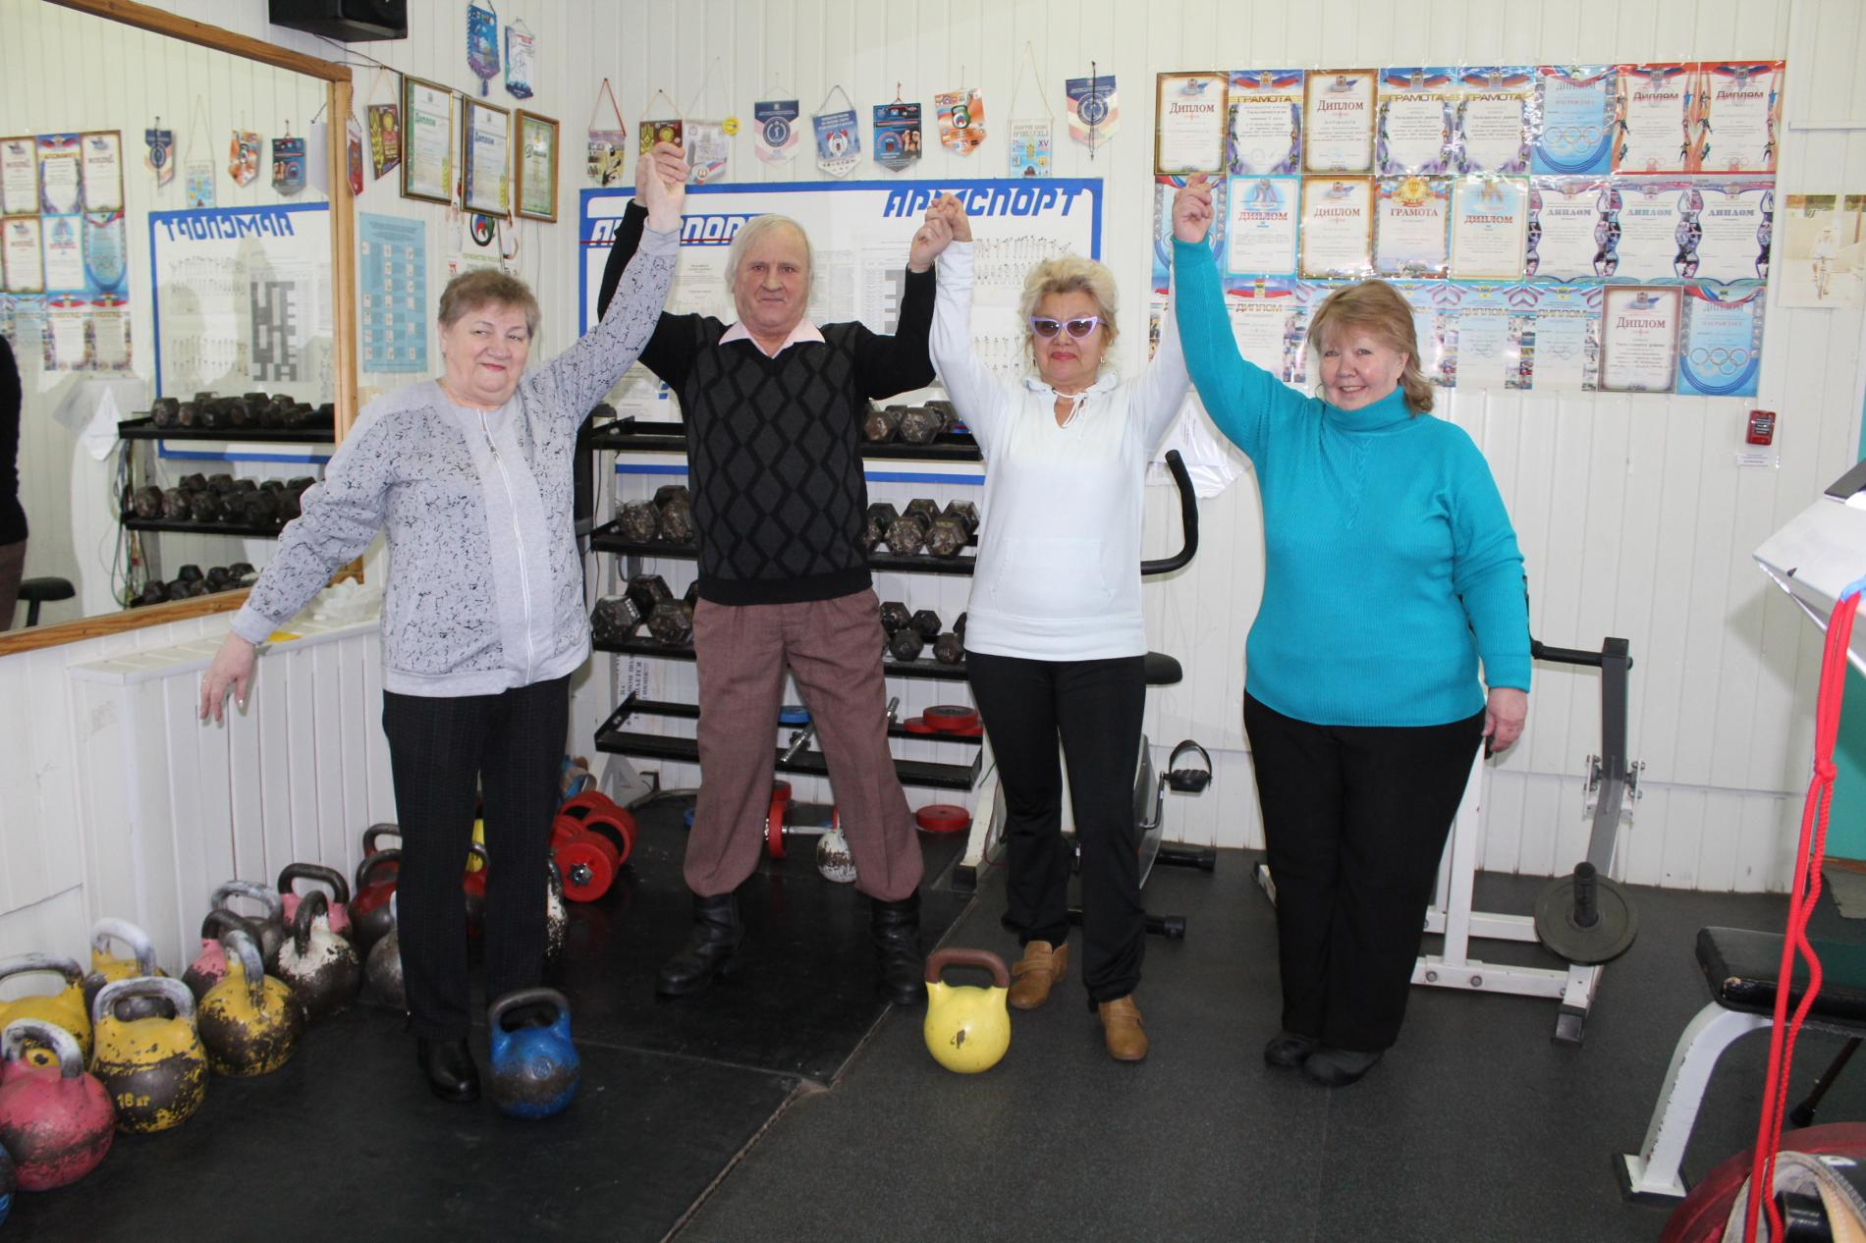

В рамках реализации национального проекта «Демография», регионального проекта «Старшее поколение» учреждением социального обслуживания проводятся мероприятия, направленные на поддержание активного долголетия и здорового образа жизни среди граждан старшего возраста. С этой целью создана «Школе здоровья», занятия в которой для пенсионеров проходят еженедельно. Ее инициатором выступили серебряные волонтеры, а поддержал идею комплексный центр социального обслуживания населения
В первой части мероприятия присутствующие узнали о пользе зарядки и приняли участие в ней. А с правилами выполнения физических упражнений познакомил методист спортивной школы Вячеслав Зайцев
Затем тренер спортивной школы Александр Ерохин пригласил ветеранов в тренажерный зал, который находиться на стадионе «Восход», где показал посильные для граждан 70-75 лет упражнения на тренажерах.
Кроме того все, участники, в количестве одиннадцати человек, получили массу положительных эмоций и прекрасно зарядились физически, почувствовали себя бодрее и веселее.

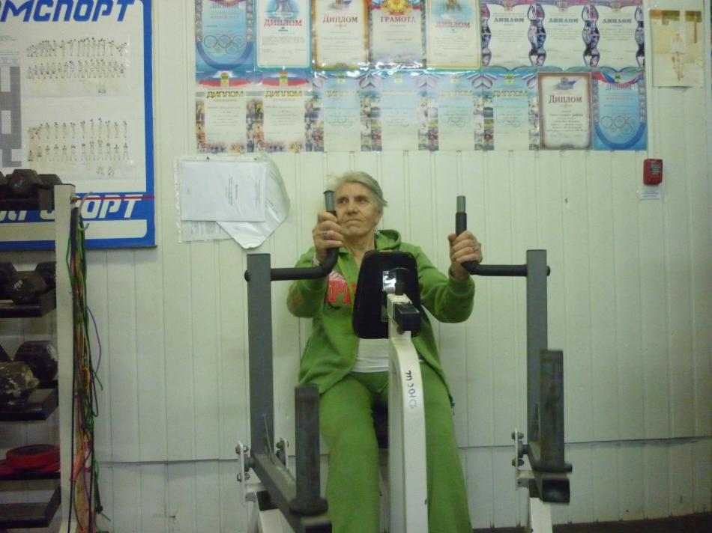

11. РАЗВИТИЕ МАТЕРИАЛЬНОЙ СПОРТИВНОЙ БАЗЫ, ЭКСПЛУАТАЦИЯ СПОРТИВНЫХ СООРУЖЕНИЙ

На территории Тюльганского района всего функционируют 107 спортивных сооружений:
- 1 (Один) – стадион с трибунами на 1500 мест и более – муниципальная собственность (Стадион «Восход» при МАУ ДО «Тюльганская ДЮСШ»).
В состав, которого входит игровое футбольное поле, окаймленное беговой дорожкой и места для занятий легкой атлетикой.
Плоскостопных спортивных сооружений – 59, из них 8 (Восемь) субъект РФ:
1. ГАУ « Центр спортивной подготовки» с. Ташла - универсальная площадка (волейбольная) 40х20=120 (субъект РФ)
2. ГАУ « Центр спортивной подготовки» с. Ташла - баскетбольная площадка 32х16=96 (субъект РФ)
3. ГАУ « Центр спортивной подготовки» с. Ташла - футбольное поле 60х40=240 (субъект РФ)
4-6. ГОУ «Специальная (коррекционная) школа интернат для детей сирот и детей, оставшихся без попечения родителей с ограниченными возможностями здоровья» с. Ташла (субъект РФ) – 3 шт.:
- 1 шт. – баскетбольная площадка;
- 1 шт. – хоккейная площадка (коробка);
- 1 шт. – поле для игры в футбол.
7-8. ГАПОУ ШТТ филиал в п.Тюльган (субъект РФ) – 2 шт.:
- 1 шт. – площадка для физкультурно-оздоровительных занятий (беговые дорожки, лабиринт);
- 1 шт. – футбольное поле (субъект РФ).
Футбольные поля – 5 штуки, из них:
1 шт. – субъект РФ, 4 шт. – муниципальная собственность:
1. ГАПОУ ШТТ филиал в п.Тюльган - футбольное поле 96х64 (субъект РФ)
2-3. МАУ ДО «Тюльганская ДЮСШ» - 105х68, 60Х30 (муниципальная собственность)
4. МБОУ «Владимировская СОШ» - футбольное поле 105х70 , (муниципальная собственность)
5. МБОУ «Ташлинская СОШ» - футбольное поле 90х60 (муниципальная собственность)
Спортивные залы: 10 шт., из них 1 (субъект РФ), 9 (муниципальная собственность):
1. МБОУ «Лицей № 1» - спортивный зал (муниципальная собственность) – (36х18) 40 чел. – единая пропускная способность
2. ГАОУ СПО ШТТ п. Тюльган - спортивный зал (субъект РФ) – (24х12м) 35 чел.– единая пропускная способность
3. МБОУ «Тюльганская СОШ № 1» (муниципальная собственность) – (24х12м) – 35 чел.- единая пропускная способность
4. МБОУ «Нововасильевская ОШ» (муниципальная собственность) – (18х9м) 30 чел. - единая пропускная способность
5. МБОУ «Троицкая СОШ» (муниципальная собственность) – (18х9м) 30 чел. - единая пропускная способность
6. МБОУ «Владимировская СОШ» (муниципальная собственность) – (18х9м) 30 чел. - единая пропускная способность
7. МБОУ «Екатеринославская СОШ» (муниципальная собственность) – (18х9м) 30 чел. - единая пропускная способность
8. МБОУ «Ташлинская СОШ» (муниципальная собственность) – (24х12м) – 35 чел.- единая пропускная способность
9. МБОУ «Репьевская СОШ» (муниципальная собственность) – (18х9м) 30 чел. - единая пропускная способность
10. МАУ «Аллабердинская СОШ» (муниципальная собственность) – (18х9мх6) 30 чел. - единая пропускная способность.

51 муниципальных:+1

1. МБОУ «Тюльганская СОШ № 1» (муниципальная собственность) – 2 шт.:
- 1 шт. – площадка для физкультурно-оздоровительных занятий (брусья, лестницы, лабиринт);
- 1 шт. – баскетбольная площадка.

2. МБОУ «Репьевская СОШ» (муниципальная собственность) – 3 шт.:
- 1 шт. – баскетбольная площадка;
- 1 шт. – площадка для физкультурно-оздоровительных занятий (брусья, лестницы…);
- 1 шт. – площадка для подвижных игр.

3. МБОУ «Ивановская ОШ» (муниципальная собственность) – 2 шт.:
- 1 шт. – площадка для физкультурно-оздоровительных занятий (гимнастический городок, беговые дорожки);
- 1 шт. – площадка для подвижных игр.

4. МБОУ «Алмалинская СОШ» (муниципальная собственность) – 4 шт.:
- 1 шт. – волейбольная площадка 18х9м;
- 1 шт. – баскетбольная площадка 26х14м;
- 1 шт. – площадка для подвижных игр.
- 1 шт. – площадка для физкультурно-оздоровительных занятий (гимнастический городок «Спринт»).

5. МБОУ «Владимировская СОШ» (муниципальная собственность) – 4 шт.:
- 1 шт. – спортивное ядро, пропускная способность 30 чел.;
- 1 шт. – площадка для физкультурно-оздоровительных занятий (беговые дорожки, гимнастический городок);
- 1 шт. – хоккейная площадка ;
- 1 шт. – площадка для подвижных игр.

6. МБОУ «Благодарновская СОШ» (муниципальная собственность) – 4 шт.:
- 1 шт. – волейбольная площадка;
- 1 шт. – хоккейная площадка
- 1 шт. – площадка для физкультурно-оздоровительных занятий (беговые дорожки, гимнастический городок);
- 1 шт. – площадка для подвижных игр.

7. МБОУ «Городецкая СОШ» (муниципальная собственность) – 2 шт.:
- 1 шт. – площадка для физкультурно-оздоровительных занятий (беговые дорожки, гимнастический городок);
- 1 шт. – площадка для подвижных игр.

8. МБОУ «Аллабердинская СОШ» (муниципальная собственность) – 3 шт.:
- 1 шт. – площадка для физкультурно-оздоровительных занятий ( полоса препятствий, брусья, рукоход, лабиринт, бум, ямы для прыжков в длину, перекладины низкая и высокая);
- 1 шт. – волейбольная площадка;
- 1 шт. – площадка для подвижных игр.

9. МБОУ «Троицкая СОШ» (муниципальная собственность) – 2 шт.:
- 1 шт. – площадка для физкультурно-оздоровительных занятий (гимнастический городок);
- 1 шт. – площадка для подвижных игр.
10. МБОУ «Ташлинская СОШ» (муниципальная собственность) – 3 шт.:
- 1 шт. – площадка для физкультурно-оздоровительных занятий (спортивный городок);
- 1 шт. – хоккейная площадка (коробка);
- 1 шт. – площадка для подвижных игр.
- Многофункциональная спортивная площадка 12х23 ( пропускная способность 35 чел.)

11. МБОУ «Екатеринославская СОШ» (муниципальная собственность) – 3 шт.:
- 1 шт. – площадка для подвижных игр;
- 1 шт. – площадка для физкультурно-оздоровительных занятий (гимнастические снаряды, беговые дорожки, спортивный городок);
- 1 шт. – хоккейная площадка (коробка).

12. МБОУ «Благовещенская СОШ» (муниципальная собственность) – 2 шт.:
- 1 шт. – площадка для подвижных игр;
- 1 шт. – площадка для физкультурно-оздоровительных занятий (гимнастические снаряды, беговые дорожки, спортивный городок).

13. МБОУ «Ключевская СОШ» (муниципальная собственность) – 2 шт.:
- 1 шт. – площадка для подвижных игр;
- 1 шт. – площадка для физкультурно-оздоровительных занятий (гимнастические снаряды, беговые дорожки, спортивный городок).

14. МБОУ «Тугустемирская СОШ» (муниципальная собственность) – 2 шт.:
- 1 шт. – площадка для подвижных игр;
- 1 шт. – площадка для физкультурно-оздоровительных занятий (гимнастические снаряды, беговые дорожки, спортивный городок).
- Тугустемирский сельский совет (муниципальная собственность) – 1шт.:
Многофункциональная спортивная площадка 15х27 ( пропускная способность 35 чел.)
15. Тюльганский поссовет (муниципальная собственность) – 3 шт.:
- 1 шт. – площадка для игры в пляжный волейбол ( в парке);
- 1 шт. – волейбольная площадка (в районе пруда);
- 1 шт. – площадка для подвижных игр (в парке).
-1шт.- Многофункциональная спортивная площадка 15х27 ( пропускная способность 35 чел.)
- 1шт. – Спортивная площадка ГТО 38х12

20. Астрахановская школа (муниципальная собственность) – 2 шт.:
- 1 шт. – площадка для подвижных игр;
- 1 шт. – площадка для физкультурно-оздоровительных занятий (гимнастические снаряды, беговые дорожки, спортивный городок).

21. Детский сад «Аленка» (муниципальная собственность) – 1 шт.:
- 1 шт. – площадка для подвижных игр.

22. ООО «Тюльган – ЖКХ» (муниципальная собственность) – 2 шт.:
- 1 шт. – поле для игры в футбол;
- 1 шт. – волейбольная площадка.
-2 шт. - площадка для подвижных игр

23. Детский сад «Родничок» (муниципальная собственность) – 1 шт.:
- 1 шт. – площадка для подвижных игр.

24. Детский сад «Снежинка» (муниципальная собственность) – 1 шт.:
- 1 шт. – площадка для подвижных игр.

Итого: 59 плоскостных спортсооружений

Крытый спортивный объект с искусственным льдом – 1
МАУ ДО «Тюльганская ДЮСШ»

Плавательный бассейн – 1 (25 метр)
МАУ ДО «Тюльганская ДЮСШ» (муниципальная собственность)

Сооружения для стрелковых видов спорта:
Тиры – 1 шт.:
1. МБОУ «Тюльганская СОШ № 1» (муниципальная собственность) – 1 шт.

Лыжная база – 2 шт.:
1. ГАУ « Центр спортивной поготовки» с. Ташла (субъект РФ)
2. МАУ ДО «Тюльганская ДЮСШ»

Другие спортивные сооружения - 30 шт.:
1. МБОУ «Ивановская СОШ» нестандартный спортивный зал – 16,7х8,2х6
2. МБОУ «Благодарновская СОШ» нестандартный спортивный зал – 16х7,5х6
3. МБОУ «Алмалинская СОШ» нестандартный спортивный зал – 17х8х3,5
4. МБОУ «Астрахановская ООШ» нестандартный спортивный зал
5. МБДОУ Детский сад «Солнышко» нестандартный спортивный зал
6. МБДОУ Детский сад «Аленка» нестандартный спортивный зал
7. МБДОУ «Екатеринославский Детский сад» нестандартный спортивный зал
8. МБДОУ Детский сад «Родничок» нестандартный спортивный зал
9. МБДОУ Детский сад «Снежинка» нестандартный спортивный зал
10. МБОУ «Репьевская СОШ» нестандартный спортивный зал – 17,5х8х4,5
11. МБОУ «Тугустемирская СОШ» нестандартный спортивный зал –17,5х8,5х6
12. МБОУ «Городецкая СОШ» нестандартный спортивный зал – 16х9х6
13. МБОУ «Ключевская СОШ» нестандартный спортивный зал – 12х5х3,8
14. МБОУ «Благовещенская СОШ» нестандартный спортивный зал – 30х8х6
15. МБОУ «Аустяновская ООШ» нестандартный спортивный зал
16. МБОУ «Лицей № 1» малый спортивный зал
17. МБОУ «Лицей № 1» тренажерный зал
18. МБОУ «ТСОШ № 1»малый спортивный зал
19. МБОУ «ТСОШ № 1» тренажерный зал
20. МБОУ «ТСОШ № 1» нестандартный зал для бильярда
21. МБОУ «ТСОШ № 1» нестандартный зал для настольного тенниса
22. МБОУ «Репьевская СОШ» нестандартный тренажерный зал
23. МАУ ДО «Тюльганская ДЮСШ» нестандартный тренажерный зал
24. МАУ ДО «Тюльганская ДЮСШ» зал хореографии
25. МАУ ДО «Тюльганская ДЮСШ» зал для настольного тенниса
26. ГАПОУ ШТТ филиал в п.Тюльган нестандартный тренажерный зал
27. ГАПОУ ШТТ филиал в п.Тюльган нестандартный зал для настольного тенниса
28.МБОУ«Владимировская СОШ» зал для настольного тенниса
29. МАУ ДО «Тюльганская ДЮСШ» зал для настольного тенниса
30.РУС п. Тюльган нестандартный зал для бильярда

В муниципальном образовании Тюльганский район функционируют 2 объекта спорта, которые оказывают платные услуги населению: бассейн «Пингвин», ФОК « Олимп»
В вечернее время взрослому населению и учащимся школ района предоставляет платные услуги плавательный бассейн «Пингвин», в котором работает инструктор по лечебной физкультуре, ледовый дворец «Олимп», где организован прокат коньков, тренажерный зал и зал хореографии в ДЮСШ.
Численность штатных работников на объектах:
- МАУ ДО «Тюльганская ДЮСШ» - 20 человека;
На основании Постановления администрации района «Об установлении тарифов на оказание платных услуг, предоставляемые МАУ ДО « Тюльганская ДСЮШ» от 16.01.2020 года № 15-п установлены платные услуги, оказываемые Муниципальным автономным учреждением дополнительного образования «Тюльганской ДЮСШ »:
№ п/п | Наименование услуг | Единица измерения | Стоимость в руб.
1. | Предоставление услуг проката:
1.1 | Ледовое поле - входной билет для взрослого (1 чел.) | 1(один) Академический  час | 70
1.2. | Ледовое поле - входной билет детский  (до 14 лет, 1 чел.) | 1(один) Академический  час | 40
1.3. | Вход и прокат -1 человек (дети до 7 лет при наличии документа, дети из семей социального риска, дети из многодетных семей, дети-сироты в установленное директором учреждения время) | 1(один) Академический  час в неделю | бесплатно
1.4. | Прокат коньков для взрослых | 1(один) Академический  час(1 пара) | 70
1.5. | Прокат коньков для детей | 1(один) Академический  час(1 пара) | 50
1.6. | Взрослый вход и прокат коньков  (13-и разовое посещение) 1 чел. | 1(один) Академический  час | 1400
1.7. | Взрослый вход (13 раз) | 1(один) Академический  час | 700
1.8. | Детский вход и прокат коньков (13 раз) | 1(один) Академический  час | 900
1.9. | Детский вход (13 раз) | 1(один) Академический  Час | 400
2. | Аренда ледового поля (проведение спортивных мероприятий областного, всероссийского уровня, соревнований стран СНГ) в соответствии с календарным планом спортивных соревнований | 1(один) Академический  Час | 5000
3. | Аренда ледового поля для проведения учебно-тренировочных сборов по фигурному катанию, хоккею с шайбой, товарищеских матчей, турниров, соревнований | 1(один) Академический  Час | 5000
4 | Предоставление ледового поля иногородним для тренировок перед соревнованиями (без ограничения возрастного ценза) | 1(один) академический  Час | 3000
5. | Оказание услуг по заточке коньков (на прокат, соревнования, учебно-тренировочные занятия, сборы):  - для взрослых  - для детей (до 14 лет) | 1 пара  1 пара | 100  70
6. | Оказание услуг (тренажерного зала, плавательного бассейна) льготным категориям граждан(дети до 7 лет, инвалиды, ветераны войны, дети социального риска, дети на попечении, дети из многодетных семей) при условии предоставления соответствующего подтверждающего документа. | 1(один) академический  час в неделю | бесплатно
7. | Услуги тренажерного зала:  -разовое посещение;  -абонемент (13-разовое посещение в месяц) | 1(один) академический  Час | 100  1000
8 | Услуги плавательного бассейна «Пингвин» по предоставлению взрослого и детского посещения  - взрослый (разовый)  - детский (разовый) | 1(один) академический  Час | 70  60
9. | Услуги плавательного бассейна по абонементу (10-разовое посещение в месяц)  - взрослый  - детский | 1(один) академический  Час | 600  500
10. | Аренда плавательного бассейна Пингвин | 1(один) академический  Час | 2500
11. | Занятия в группах отделения фигурного катания (хореография) | 1 раз в месяц | 600
12. | Оказание услуг (тренажерного зала, плавательного бассейна и ФОК «Олимп») льготным категориям граждан участвующим в охране общественного порядка, при условии предоставления соответствующего подтверждающего документа. | 2 раза в месяц | бесплатно
13. | Прокат лыж для взрослых  Прокат лыж для детей до 14 лет | 1 раз  в сутки | 150  120
14 | Аренда стадиона, спортивных залов и футбольных полей для проведения соревнований по различным видам спорта (легкая атлетика, футбол, волейбол и т. д.) | 1(один) академический  Час | 5000
Все спортсооружения используются по назначению, плоскостные спортивные сооружения по селам района требуют особого внимания, нуждаются в ремонте. В реконструкции нуждается легкоатлетическая дорожка стадиона «Восход» п. Тюльган, введенного в эксплуатацию в 1992 году.
В 2008 году введен в эксплуатацию физкультурно-оздоровительный комплекс «Олимп» (крытый каток с искусственным льдом), на котором необходим ремонт холодильного оборудования.
Средства, вырученные за эксплуатацию плавательного бассейна и ФОК, используются для приобретения инвентаря, оборудования и хозяйственных нужд учреждений.
Во всех спортивных залах школ Тюльганского района в вечернее время работают спортивные секции для взрослого населения (настольный теннис, волейбол, футбол, гиревой спорт, шейпинг, баскетбол, гандбол, русская лапта, хоккей с шайбой).

12. МЕДИЦИНСКИЙ КОНТРОЛЬ ЗА ЛИЦАМИ, ЗАНИМАЮЩИМИСЯ ФИЗИЧЕСКОЙ КУЛЬТУРОЙ И СПОРТОМ.

Специалисты ГБУЗ «Тюльганская РБ» ежегодно проводят медицинский осмотр (диспансеризацию) сотрудников учреждений спорта, визируют заявки на участие команд и спортсменов, представляющих организации района на областных, российских и всероссийских соревнованиях. Все районные соревнования, товарищеские встречи и областные спортивно-массовые мероприятия обслуживаются специалистами ГБУЗ «Тюльганская РБ» по заявкам отдела по делам молодежи и спорта.
Количество спортсменов прошедших врачебный контроль в МАУ ДО «Тюльганская ДЮСШ»-619 человека.

13. АГИТАЦИЯ И ПРОПАГАНДА.
Пропаганда физической культуры и спорта в районе осуществляется через районную газету «Прогресс-Т», в сети Интернет на официальном сайте администрации района, сайте «Спорт-Тюльган», где регулярно освещаются итоги выступления в районных, областных и всероссийских соревнованиях.
1.Средства массовой информации всего- 1 единица- Общественно-политическое издание Тюльганского района «Прогресс-Т».
2.Название статей в Общественно-политическ ом издании Тюльганского района «Прогресс-Т» рубрик, посвященных физической культуре, спорту , здоровому образу жизни:
1. «Премии за победу» чествование лучших спортсменов года
2. « Гонка сильнейших» кубок области с. Ташла
1. «Только в перед и только к победе!» открытое первенство по лыжным гонкам
2. « И снова чемпионы» областной этап всероссийского турнира « Мини-футбол в школу»
3. « Спартакиада» итоговая таблица районной спартакиады
4. «Спартакиада» Расписание игр
5. « Стремились к победе» Чемпионат области по лыжным гонкам
6. « Выиграли поединки» межрайонные соревнования по вольной борьбе
7. « Мяч покорился победителю» турнир по волейболу.
8. « Зайцев « не догнать!» соревнования по лыжам
9. « Для здоровья и порядка» школа здоровья для пенсионеров
10. « Подытожим игры» соревнования по волейболу
11. « Студенты на лед» День студента на льду
12. «Навстречу «веселому дельфину »о проведении новогоднего турнира по плаванию
13. « На призы единой России» статья о лыжниках победителях лыжных гонок на призы фракции « Единая Россия»
14. «Спортивная неделя» результаты районной спартакиады
15. « Для разминки» тренажерный зал ДЖСШ
16. « Почувствовали вкус поединка» соревнования по вольной борьбе
17. « На старт коллективом» Лыжня России в с. Благодарное
18. « План спортивно-массовых мероприятий»
19. « Голы соперникам» соревнования детской футбольной лиги
20. « Плавать брассом здорово» турнир по плаванию
21. «Все на Лыжню России» «Лыжня России - 2020»
22. «Стартуй, Лыжня России» итоги«Лыжня России - 2020»
23. « С абсолютным результатом». О Чемпионате области по гиревому спорту
24.« В честь войнов интернационалистов» , соревнования по вольной борьбе посвященные дню вывода войск из Афганистана.
25. «Не подкачали»Первенство России по гиревому спорту
26. «Быть в строю готовы» Слёт военно-патриотических объединений.
27. «Вторые в лиге» турнир футбольной лиги « Юниор»
28. « По итогам игр» итоги спартакиады
29. « Мастерство ведет к успеху» об открытом чемпионате г. Оренбурга по лыжам
30. « Красота раскрывается в движении» соревнования по фигурному катанию
31. «ГТО набирает силу» служащие муниципалитета сдают нормы ГТО
32. « Спортивная неделя» расписание спортивных соревнований
33. « Спорт – норма жизни»
34. « На приз губернатора» соревнования школьных спортивных клубов
35. « На втором этапе» соревнования по лыжным гонкам
36. « Есть результат» итоги спартакиады.
37. « Спортивная неделя» расписание спортивных соревнований
.
38. « И лыжи в подарок» соревнования посвященные году памяти и славы
39. « Кубки на скорость» соревнования по автоспорту
40. « Нежинский марафон» лыжный праздник
41. « Вторые в лиги» второй тур футбольной лиги
42. « Лидируют Тюльганцы» четвертый тур областной детской футбольной лиги
43. « Спортивная неделя» расписание спортивных соревнований
44. « Герою России посвящается». Турнир по вольной борьбе
45. « В память об учителе». Соревнования по лыжным гонкам памяти Д.Линецкого.
46. « Чемпионат области» чемпионат по гиревому спорту
47. « Слава о Славе» о юнных капртенгистах района
48. «Привезли бронзу» соревнования по хоккею с шайбой
49. «Все на старт» соревнования коллектива суда
50. « Сезон завершился» о соревнованиях по лыжным гонкам
51. « Нормативы выполнены» нормативы ГТО
52. « Поющий лед» соревнования по фигурному катанию
53. « На спортивной площадке» о строительстве спортивной площадке в п. Тюльган
54. « Где и как сдать нормы ГТО»
55. « Площадка ГТО»
56. «Секрет молодости» о ветеране спорта П. Молофееве
57. « Сдать нормы ГТО»
58. « Как становятся чемпионами» о мастере спорта Заварзен П.
59. « С отличным результатом» соревнования по плаванию.
60.« Спортивный характер будущего доктора»
61. « Спортсмены значкисты» сдача норм ГТО
62. « Еще три золотых» сдача норм ГТО
63. « Спортивная площадка» открытие спортивной площадки в с. Ташла
64. « Еще один объект» открытие спортивной площадки в с. Ташла
65. « С пользой для здоровья» спортивная площадка в новом микрорайоне
66. « Спортзал под небом»» открытие площадки ГТО
67. « Залог здоровья» учитель физкультуры с. Репьевка
68. « В спорте лидируем» день физкультурника
69. « Площадка для здоровья» в с. Ташла новая спортивная площадка
70. « Физкультурников поздравили» поздравление физкультурников
71. « У гонщиков новые багги»
72. « В числе лучших» награждение автоспортсменов
73. «В борьбе за значок» выполнение нормативов ГТО
74. «Всегда в строю» праздник ГТо для пенсионеров
75. «Совещались о туризме»
76. « Нормативы сданы»
77. « Современный спортзал» открытие спортивного зала в с. Тугустемир
78. «Есть и планы» спортивная площадка по инициативе жителей
79. «ГТО с серебром»
80. « Начинаем заливку»
3.Количество вышедших в течение 2020 года статей, публикаций в газете «Прогресс-Т»- 80 , из них 23 статей автора Натальи Гириной,21 – Марина Савельева, 46- Полиданова Елена
4.Книги спортивной тематики, имеющие спортивные разделы не выпускались.
6. Комитет по делам молодежи и спорта осуществляет взаимодействие с рекламно-производственной компанией «Дизайн-проект», и И.П. Гераськиной Анастасией Николаевной из г. Оренбурга по изготовлению баннеров сеток для ледового поля, баннеров по агитации и пропаганде здорового образа жизни.
7.Муниципальное образование «Тюльганский район» совместно с Комитетом по делам молодежи и спорта, принимал участие в выставке по туризму г. Оренбург в СК «Газовик» .
8.Наглядная агитация на спортивных сооружениях, в учебных заведениях, в местах оздоровления и отдыха населения - имеется.
В целях повышения эффективности профилактической и просветительной работы с родителями отделом образования была разработана и направлена в ОУ примерная тематика родительского всеобуча, в котором особое внимание уделено вопросам профилактики негативных явлений в образовательной среде и формированию здорового образа жизни. В образовательных учреждениях в целях формирования правосознания и здорового образа жизни у учащихся реализуется программа «Здоровье», оформлены информационные стенды, пропагандирующие здоровый образ жизни. Классные руководители ОУ работают над формированием у детей установки на здоровый образ жизни. В рамках классных часов с учащимися проводятся беседы, направленные на формирование у учащихся установок здорового образа жизни. Во всех школах района в образовательных учреждениях программы, направленные на сохранение, укрепление здоровья и формирование здорового образа жизни.
Помимо этого, спортивные сооружения - бассейн «Пингвин», ФОК «Олимп», ГБУЗ «Тюльганская РБ» и другие предприятия поселка оформлены средствами наглядной агитации и пропаганды - это баннеры, растяжки, а также имеется государственная символика Российской Федерации.
11. Организация встреч ведущих спортсменов муниципального образования с детьми, подростками, молодежью - проводятся.
12.Смотр-конкурс по агитации и пропаганде физической культуры и спорта средствами массовой информации и журналистами не проводится.
13.Ежегодно 8 марта, на протяжении 17 лет, проводятся районные соревнования по футболу на призы газеты «Прогресс-Т», в которых принимает участие свыше 60 человек.
14.Проведение физкультурных и спортивных мероприятий, посвященных агитации и пропаганде физической культуры и спорту, здорового образа жизни предусмотрены календарным планом спортивно-массовых мероприятий Комитета по делам молодежи и спорта района.
Количество финансовых средств истраченных на агитационно-пропагандистскую работу (баннеры, буклеты) в сфере физической культуры и спорта из муниципального бюджета и привлеченных средств на эти цели составляет- 10.4 тыс. руб.

14. ПРОИЗВОДСТВО СПОРТИВНОГО ИНВЕНТАРЯ И ОБОРУДОВАНИЯ.

Нет.

15. АНАЛИЗ СТАТИСТИЧЕСКИХ НАБЛЮДЕНИЙ ПО ФОРМЕ № 1-ФК.

Анализ работы комитета администрации Тюльганского района молодежи и спорта за отчетный год показывает, что в районе проделана большая работа по всем основным направлениям развития, которая способствовала достижению положительной динамики по всем показателям развития физической культуры и спорта в целом. Разработан ряд нормативных документов, регулирующих отношения, возникающие в сфере физической культуры и спорта. Укрепляется материальная база физкультурно-спортивных учреждений и спортивных сооружений района. Приобретается спортивный инвентарь для команд района, по видам спорта. Общее количество занимающихся физической культурой и спортом в районе в отчетном году составляет – 8056 чел.
(48.2%) от общего количества проживающих на территории района.

16. ПРОБЛЕМЫ, НЕРЕШЕННЫЕ ВОПРОСЫ ПО НАПРАВЛЕНИЯМ ДЕЯТЕЛЬНОСТИ.
Основными проблемами в процессе качественного улучшения состояния
физической культуры и спорта в Тюльганском районе являются следующие:
1. В системе управления физической культурой и спортом:
– недостаточное финансирование муниципальной структуры управления развитием физической культурой и спортом;
2. В сфере развития физической культуры в дошкольных учреждениях:
– низкая эффективность проводимых занятий по физической культуре в группах дошкольного учреждения;
– время дневных прогулок (до 2,5 часов в день) во многих учреждениях используется для удовлетворения двигательной потребности детей крайне не эффективно;
– дошкольные учреждения недостаточно укомплектованы специалистами по физической культуре;
– большая часть дошкольных учреждений не имеет спортивных сооружений, отвечающих требованиям (спортивные залы, рекреативные помещения, плавательные бассейны, плоскостные спортивные площадки);
– крайне низкая обеспеченность спортивным оборудованием и инвентарем;
– не организован родительский всеобуч по физическому воспитанию детей в семье;
–недостаточное освещение проблем физической культуры детей дошкольного возраста средствами массовой информации.

3. В сфере развития физической культуры в общеобразовательных учреждениях:
– низкая оснащенность спортивным оборудованием и инвентарем во многих общеобразовательных учреждениях не позволяет обеспечивать эффективное выполнение государственной программы по предмету "Физическая культура";
– требует совершенствования организация дополнительного образования школьников по физической культуре;
– недостаточно пропагандируется среди школьников здоровый образ жизни средствами физической культуры, вовлечение в систематические занятия физической культурой и спортом;
–не разработана методика внедрения малых форм (гимнастика до занятий, физкультминутка и т.д.) физического воспитания в физкультурно-оздоровительный режим школы;
– не созданы необходимые условия для организации процесса физического воспитания учащихся, отнесенных к специальной медицинской группе, а также школьников с ограниченными физическими возможностями.
- Нехватка специалистов для организации спортивно-массовой работы по месту жительства.

4. В сфере развития физической культуры в системе профессионального образования:
– требует своего совершенствования технология образовательного процесса по физической культуре в системе профессионального образования;
–недостаточная обеспеченность физкультурными кадрами с высшим специальным образованием;
– низкая оснащенность спортивным инвентарем учреждения профессионального образования;
– отсутствие системы нормативных требований прикладной направленности;
- требуется капитальный ремонт спортивного зала ;
5. В сфере развития физической культуры трудящихся на производстве и в учреждениях:
– в производственных коллективах не создана система физкультурно-оздоровительных и спортивных услуг;
–во многих предприятиях, учреждениях не проводятся физкультурно-оздоровительные мероприятия в режиме рабочего дня;
– не создана система личной заинтересованности работающих на производстве в занятиях физическими упражнениями;
6. В сфере развития любительского и профессионального спорта:
– отсутствие профессиональных кадров по хоккею с шайбой, волейболу, настольному теннису.

Начальник комитета
Администрации Тюльганского района
по делам молодежи и спорта С.В. Комбаров

Глава района И.В. Буцких

